Régis Leruste
Un projet unique
Saison 1 : Souvenirs de jeunesse

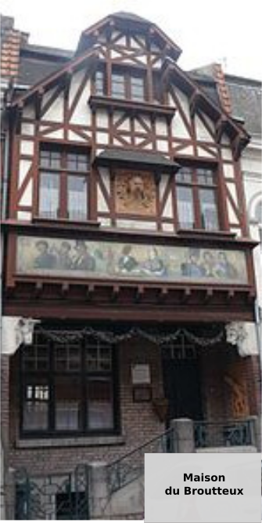

Les 152 pages de ce livre sont publiées sur la plateforme ecriredanslaville.net sous licence Creative Commons CC-BY représenté par le symbole ci-dessous :

N.B. (CC-BY - extrait de wikipédia) : "l'œuvre peut être librement utilisée, à la condition de l'attribuer à l'auteur en citant son nom. Cela ne signifie pas que l'auteur est en accord avec l'utilisation qui est fait de ses œuvres."
Le lien qui permet d’accéder au document est le suivant : https://dodoc.ecriredanslaville.net/memoires-de-regis/media/memoires-a5-3*pdf*txt?display=standalone.

Photo de la page de titre :
Maison de Jules Watteeuw à Tourcoing. « Jules Watteeuw, né le 29 juillet 1849 à Tourcoing et mort dans la même ville le 28 mai 1947, fut un poète d’expression picarde demeuré célèbre dans sa ville natale. » (Source : Wikipédia.)
Données techniques :
- Nom du fichier : /home/airel/SCAO/atelier_e/souvenirs_de_jeunesse/memoires/memoires_a5_4.odt
- Reliure : Wire’o
- papier : 100 g ivoire
- Reprographie chez Tirvit à Saint-Nazaire en 40 exemplaires en décembre 2022.

Je dédie ce manuscrit à mes enfants, à leur épouse et leur compagne et à mes petits-enfants : Arnaud, Marie, Raphaël, Corentin, Bruno, Édina, Luka et Gabriel.

Remerciements

Je remercie (par ordre alphabétique des prénoms) :
Christelle Congedo pour son hospitalité et son accompagnement sur les traces de Van Gogh au Borinage.
Élisabeth Masson pour ses informations concernant la vie à Tulle de la famille Leruste durant la seconde guerre mondiale.
Gwenola Chelet O’Sullivan pour ses questions astucieuses qui ont éclairé les événements de la vie familiale.
Jean Faure, ancien élève de Saint-Jean-Baptiste-de-La-Salle, pour l’organisation avec Philippe Campion de la rencontre des anciens élèves dans une auberge des environs de Lille.
Jean-Pierre Carpentier, ancien élève de Saint-Jean-Baptiste-de-La-Salle, pour ses commentaires et compléments d’information.
Joël Kérouanton de l’atelier « Écrire dans la ville » de Saint-Nazaire, pour son accueil, ses conseils, en particulier l’utilisation de la plateforme informatique.
Joël Pouilly, copain d’adolescence, pour ses commentaires.

Isabelle Ferré, de l’atelier « Écrire dans la ville », pour ses encouragements et sa rédaction de la quatrième page de couverture.
Marie Surel, biographe sonore, pour ses conseils et ses idées originales.
Mélanie Tanous, lectrice-correctrice, pour son excellent travail de relecture orthographique et stylistique.
Michèle Tillet, de l’atelier « Écrire dans la ville », pour ses conseils de style et sa relecture orthographique.
Michelle Leruste, épouse de Raymond, pour ses informations concernant la vie de la famille Leruste, à Tulle durant la seconde guerre mondiale.
Philippe Bajeux, ancien élève de l’Ésit, pour ses informations et commentaires.
Philippe Campion (décédé en 2020), pour ses recherches des anciens élèves de Saint-Jean-Baptiste-de-La-Salle et pour l’organisation avec Jean Faure de la rencontre de ceux-ci dans une auberge des environs de Lille.
Pierre Bonte, ancien élève de l’Ésit, pour ses commentaires et ses photos des États-Unis.
Stéphane Armand Leruste, pour ses témoignages, informations, commentaires sur la famille et pour sa relecture orthographique.

Remerciements 6
Avant-propos de l’auteur 10
La famille 13
Introduction 13
Ma naissance 21
Le contexte familial 24
La naissance de Bernard 28
L’école maternelle 28
Les jeux 31
Le chômage de Stéphane 32
Nouvelle situation professionnelle 32
École primaire 33
Accident de voiture 34
Les vacances estivales 34
Première voiture familiale 36
La villa Beau-Séjour 37
La communion solennelle 39
Le vélo 41
La prise de risque 41
Les jeux de construction 42
Rentrée scolaire 1956 46
Les blagues 47
Excenevex 48
Faut les coller ? 50
Tupperware 52
Permis de conduire 55
Origines flamandes 57
Études secondaires 59
Abus sexuels 62
La cour de récréation 63
Les diplômes 64
Les copains 66
Une rencontre cinquante ans après 70
Jacques-Yves Pruvost et Agnès Leruste 73
Études supérieures 74
Le baptême 76
Le programme scientifique 77
Les copains 77
Voyages 80
La Grèce en passant par les pays de l’Est 80
L’Andalousie 89
Les États-Unis 99
Les arts 106
L’architecture, premier art 106
La sculpture, second art 108
La peinture, dans le troisième art 109
La musique, quatrième art 114
La littérature, cinquième art 124
Le théâtre, dans le sixième art 126
Le cinéma, septième art 128
Préliminaire 128
Les films du jeudi après-midi 128
L’autorisation parentale 130
François Truffaut et Robert Bresson 135
Billy Wilder 136
Le cinéma d’aujourd’hui 136
La radio et la télévision, dans le huitième art 138
L’art culinaire, dans le onzième art 139
Conclusion 141

Avant-propos de l’auteur

L’objet de l’écriture de mes Mémoires est le souhait de laisser à ma famille et à mes amis une trace des faits marquants qui ont jalonné ma vie.
Ce projet unique est en soi une aventure. Il a nécessité un important travail de mémoire. Il a été aussi une belle occasion d’établir le contact avec la famille, les amis, les copains, et de découvrir de nouveaux horizons, comme l’atelier « Écrire dans la ville » de Saint-Nazaire.
Pour fabriquer ce livre, j’ai d’abord mis en place des outils. J’ai utilisé principalement : la suite bureautique LibreOffice, en particulier le traitement de texte Writer et le tableur Calc, Gimp, qui est un outil d’édition et de retouche de l’image, et, sur Internet, l’encyclopédie Wikipédia.
Avec le tableur, j’ai créé un fichier chronologique qui met en évidence plusieurs champs : date, désignation, adresse du domicile, adresse de l’école ou de l’entreprise, note. Chaque entrée renseigne ces différents champs en vue de documenter un événement. La périodicité des entrées est généralement annuelle et calée sur l’année scolaire. Des entrées supplémentaires peuvent être insérées pour renseigner des faits marquants particuliers. Ce fichier permet de reconstituer une chronologie précise, comme le montre l’extrait ci-dessous :

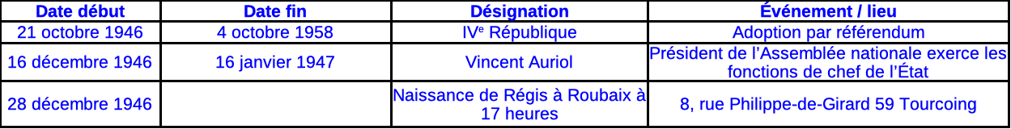

Le traitement de texte est l’outil principal de la saisie. En outre, il offre des fonctionnalités complémentaires, comme la pagination automatique, la répétition de l’en-tête de la page, la création automatique de la table des matières, qui est un outil précieux pour naviguer dans le document. Grammalecte est un correcteur grammatical et typographique qui vient compléter le correcteur orthographique de Writer.
Gimp est utilisé pour cadrer les images, les découper, ajuster leur taille en vue de diminuer le poids de leur fichier.
Les outils étant mis en place, il a été nécessaire de définir une méthode. La démarche est particulière puisqu’il s’agit d’un travail de mémoire. Pour démarrer, un plan ne m’a pas semblé utile. Le fichier chronologique a permis de fixer les jalons principaux. Ensuite, j’ai foncé tête baissée durant 48 mois à raison de quatre heures par semaine, pour obtenir un brouillon. À partir de ce moment, j’ai pensé au plan. Je l’ai construit en préparant la table des matières. À partir des remarques et commentaires de mes lecteurs ainsi que mes propres constats, en utilisant la fonctionnalité du couper-coller, j’ai structuré le document en déplaçant des paragraphes entiers. J’ai ensuite effectué plusieurs relectures qui avaient pour objet de prolonger ce travail de classement. À ce jour, une simple lecture de la table des matières me permet la supervision du plan.
Le travail de mémoire est un exercice surprenant. Le point de départ est un souvenir particulier et isolé. À partir de ce souvenir, le travail consiste en la reconstitution du fait, retrouver des dates par recoupement d’informations, étoffer le sujet en faisant appel à des expertises, à Wikipédia ainsi qu’à l’avis des personnes qui ont vécu les mêmes situations. Finalement, je suis souvent surpris par la qualité du résultat. L’impression est comme d’être amené à extirper un grain de raisin et de s’apercevoir que par cette action l’ensemble de la grappe vient également, pas instantanément mais plutôt lentement et progressivement. Que sur cette grappe, tous les grains ne sont pas présents à un instant donné, mais qu’au fil du temps et du travail de mémoire les grains manquants font leur apparition. Le temps consacré au travail de recherche, d’enquête, et de reconstitution est globalement plus important que le travail de rédaction. Il me semble que la reconstitution complète de ma vie soit possible avec toutefois une grande inconnue : combien de temps faudrait-il pour y parvenir ?

L’introduction permet de décrire le contexte politique avant et pendant la Seconde Guerre mondiale ainsi que la situation familiale et professionnelle de notre père, Stéphane. Puis je me lance dans la description de quelques années après ma naissance (28 décembre 1946), à partir de mes souvenirs complétés par des commentaires et témoignages de mon entourage : la vie familiale, scolaire et ludique ainsi que des drames paternels (chômage et accident de voiture).
Plusieurs paragraphes se succèdent. Un premier d’importance est celui des vacances estivales organisées par Marie-Françoise, notre mère. Un second est celui de la reconstruction de la villa Beau-Séjour à Ambleteuse (62) par Marie-Louise Delescluse, notre grand-mère paternelle. Un troisième est celui consacré à Tupperware, qui décrit le parcours professionnel de notre mère.
Au milieu de tout cela apparaissent en vrac les jeux, le vélo, la communion solennelle, les complicités fraternelles, les fêtes familiales, les espiègleries.
Ensuite, j’aborde mon éveil culturel par les arts : architecture, sculpture, musique, littérature, théâtre, cinéma, radio et télévision ainsi que l’art culinaire.
Enfin, deux paragraphes séparés relatent mes études secondaires et supérieures.
Au centre de mes préoccupations se trouvent les voyages, en particulier la Grèce en passant par les pays d’Europe de l’Est, l’Andalousie et les États-Unis. Avec le recul, je m’aperçois que, au milieu de cette vie familiale, j’ai évolué avec en tête une passion, qui est celle de la découverte de l’art et de la culture. Au fil du temps, cette soif de découverte s’est intensifiée. Ce n’est pas le milieu familial qui me l’a inculquée, mais bien plutôt une démarche personnelle et autodidacte.

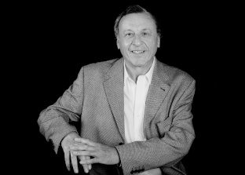Régis Leruste, né le 28 décembre 1946 - photo prise en 2013

La famille

Introduction
À l’issue de la Première Guerre mondiale, « le 28 juin 1919, le traité de Versailles est conclu entre l’Allemagne et les puissances alliées et associées. Parmi ses clauses, la limitation du potentiel militaire allemand et le versement par l’Allemagne de 20 milliards de marks-or au titre des réparations. » (Le Petit Larousse illustré, Larousse, 2008).
La pilule est amère ! L’Allemagne prépare sa revanche. En 1933, Adolf Hitler arrive au pouvoir. « Il est le fondateur et figure centrale du nazisme, il instaure une dictature totalitaire, impérialiste, antisémite, raciste et xénophobe désignée sous le nom de Troisième Reich » (Wikipédia).

Un documentaire, Les Nazis et l’argent au cœur du IIIe Reich, diffusé sur Arte le 9 février 2021, met en évidence que la mise en place par Hitler de « la remilitarisation […] ne pouvait trouver d’issue que dans la guerre. Une fois celle-ci déclenchée, le pillage systématique des territoires occupés, le retour au travail forcé et l’élimination des bouches inutiles (les populations des zones conquises) ont fait office de politique économique »… (Télérama nº 3708).

En France, Albert Lebrun est président de la République de 1932 à 1940, pour deux septennats successifs ; le second sera interrompu par l’arrivée au pouvoir du maréchal Pétain.

À cette époque, en 1939, Stéphane a 29 ans, il habite Tourcoing avec sa famille dans une maison située 8 rue Philippe de Girard. Son épouse, Marie, lui a donné trois enfants : Stéphane, Jean-Pierre et Patrick. Il occupe un poste de directeur dans une usine de filature textile (Jonglez). Dans cette entreprise, son père, Amand Leruste (5/9/1881-23/12/1945), autodidacte, avait gagné la confiance de ses patrons et gravi tous les échelons jusqu’au poste de directeur de la filature. Dans les années trente, il y a présenté son fils Stéphane qui a été embauché. Stéphane fait partie d’une famille de six enfants. L’épouse d’Amand, sa mère, est Marie-Louise Delescluse, ses cinq frères et sœurs sont, Renée, André, Raymond, Thérèse et Emmanuel (Manu). Sa sœur aînée Renée est Mariée à Louis Duprez, ils ont 2 enfants, Louis-Dominique et Chantal.

À la suite de l’invasion de la Pologne, le Royaume-Uni et la France déclarent la guerre à l’Allemagne nazie, le 3 septembre. La première période est nommée « drôle de guerre ». Stéphane, André et Louis Duprez sont mobilisés dans le courant de ce même mois. Seul, Louis, s’est évadé dans le courant de l’année 1940. Stéphane est mobilisé, un peu après les autres parce qu’il est père de trois enfants. « C’était un lundi, témoigne son fils, alors âgé de 5 ans, également prénommé Stéphane. Je me vois sur les genoux de ma mère, dans la cuisine (celle du bout de la maison), lui disant au revoir. » Il obtient ensuite une permission.
Dans les mois qui suivent sa mobilisation, il est capturé dans les Ardennes et fait prisonnier par les Allemands. Il est conduit dans un camp de guerre (Kriegslager en allemand) situé aux environs de Munich. Durant sa captivité, il perfectionne sa connaissance de la langue allemande, il est interprète occasionnel. Il exerce de nombreux métiers (dont conducteur de tramway), se plaint de la nourriture (il aurait mangé de la graisse à chaussures), et endure ce régime pendant trente-deux mois ! La conduite d’un tramway était sans aucun doute très encadrée ne permettant aucune évasion possible.
En mai 1940, le 10, la bataille de France met fin à la drôle de guerre. Le 17, le maréchal Pétain est rappelé au gouvernement ; en juin, le 18, le général de Gaulle lance son appel ; le 22, Pétain fait signer l’armistice qui met fin à cette bataille. Les conséquences ont étés, la débâcle, l’exode et la mise en place de la ligne de démarcation.

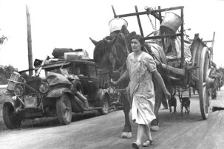Réfugiés français sur la route de l'exode, 19 juin 1940.
Source Wikipédia - Photographiée par Tritschler
À cette époque, l’exode bat son plein, la population du département du Nord est sévèrement touchée. Louis Duprez s’évade du camp de guerre où il était prisonnier. La maison de Stéphane est réquisitionnée par un officier allemand et sa suite. Amand Leruste et son épouse décident du départ de leur famille à destination de Saint-Vincent-sur-Jard en Vendée. Le moyen de transport est la voiture familiale, parents et enfants sont du voyage ainsi que leurs enfants, Raymond, Thérèse et Manu. Sans doute un peu plus tard, à l’issue de l’évasion de Louis, ce dernier décide de suivre la famille Leruste vers la Vendée, en voiture, avec son épouse Renée et leurs enfants, Louis-Dominique et Chantal. En même temps, il est vraisemblable qu’Amand soit revenu en voiture à Tourcoing pour amener Marie, l’épouse de Stéphane, et ses trois enfants, Stéphane, Jean-Pierre et Patrick. Ces voyages sont effectués avec le souci de l’approvisionnement en carburant des véhicules. Les stations-services sont fréquemment à court d’essence. Nous sommes à l’approche de la saison estivale de 1940, il n’y a donc pas de préoccupation de scolarisation des enfants. Le refuge de la Vendée ne dépassera pas la fin cet l’été 40, le souci étant de trouver un logement en zone libre. Amand avec l’aide de son fils Raymond, se met en relation avec un représentant de la filature Jonglez à laquelle il appartient. Ce représentant habite Tulle et les aide à trouver un appartement à louer dans cette ville située en zone libre. Ils en trouvent un confortable qui dispose d’un jardin. Nous pouvons imaginer le voyage entre Saint-Vincent-sur-Jard et Tulle avec le passage de la ligne de démarcation et les difficultés d’approvisionnement du carburant. Dans cet appartement de Tulle, il semble qu’ils y soient restés jusqu’à la libération.
Par contre Marie n’a pas voulu suivre le mouvement, elle a souhaité rejoindre sa mère à La Madeleine, ce qui lui a été vivement déconseillé. Elle est passée outre et elle est repartie avec ses trois enfants avec Louis Duprez vers le Nord. Sa santé en a pris un coup, la charge étant trop lourde. Sa mère, Marie-Thérèse Gadenne les accueille dans son appartement situé au troisième étage, sans ascenseur, boulevard de la République à La Madeleine. La montée des escaliers était fatigante, son fils Patrick, âgé de 3 ans, refusait à marcher. Son fils Stéphane témoigne : je vois toujours le visage crispé par l’effort de ma mère portant Patrick, étage par étage. Stéphane est scolarisé à La Madeleine. Quelques mois après Marie tombe malade. Sa maladie est grave. Louis s’est beaucoup occupé d’elle jusqu’à son décès le 02 février 1941. Il lui a juré sur son lit de mort de prendre la charge de ses trois garçons dont Stéphane qui témoigne : promesse tenue pour moi et Jean-Pierre ! Cet événement bouleverse la famille, concernant les lieux d’hébergement et de scolarisation des trois garçons devenus orphelins de leur mère, isolés de leur père en captivité en Allemagne Pour leur hébergement et leur prise en charge, il y a eu un mixte entre chez leur grand-mère maternelle dans son appartement de La Madeleine et la famille Leruste réfugiée à Tulle. Concernant Stéphane, après sa scolarisation dans une école à La Madeleine, il entre au collège Saint-Joseph à Lille en restant majoritairement sous la tutelle de sa grand-mère maternelle. Durant les congés scolaires, il rejoignait Tulle. Jean-Pierre a fréquenté le lycée de Tulle, il a lui aussi alterné ses lieux d’habitation entre ceux de ses deux grands-mères. Patrick n’était pas encore scolarisé et il a été principalement hébergé à Tulle. Thérèse s’est beaucoup occupée de lui. Le 04 mai 1941, Renée, épouse de Louis Duprez, met au monde une petite fille prénommée Monique. En octobre 1941, Stéphane continue sa scolarité au collège Saint-Joseph de Lille.
Retour à Tulle, Raymond âgé de 22 ans, en 1940, n’a pas été mobilisé pour raison médicale. Il travaille dans le bâtiment. Nous pouvons l’imaginer prendre sa part dans les responsabilités familiales.
La Corrèze donne son nom au département ainsi qu’à la rivière qui arrose la ville de Tulle. Tulle est située en zone libre, la vie y était relativement tranquille jusqu’au moment de la remontée des nazis vers le nord en 1944. Grande terre de résistance, la Corrèze est victime depuis le début de cette année d'une sévère répression des autorités allemandes dont sont aussi victimes les civils.(Source : Wikipédia). La plus connue est celle dite des balcons de Tulle où 99 jeunes-gens civils ont été pendus. Raymond et Manu se sont cachés dans un placard pour échapper à cette rafle. C’est à peu près à cette époque que Michelle Escure qui vit chez ses parents en Corrèze, rencontre Raymond, leur écart d’âge est de 8 ans. Sa fille Élisabeth témoigne : à cette époque, c’était la guerre et les jeunes avaient peu de loisirs sinon de se réunir pour de grandes balades. Maman avait un frère, Marc Escure, qui avait 18 mois de moins qu’elle… On peut imaginer qu’ils se sont connus [elle et Raymond] dans ces bandes de jeunes qui montaient vers les étangs de Corrèze pour se baigner.
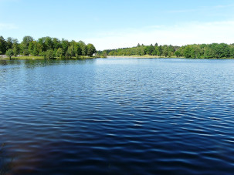Lac du Coiroux à proximité de d’Aubazine
Source Wikipédia - Travail personnel du Père Igor
Après avoir consulté la carte de la Corrèze sur Googlemap, Il me semble très probable que leur rencontre se soit située aux bords du lac du Coiroux à proximité de d’Aubazine, lieu d’habitation de la famille Escure. Michelle a environ 18 ans quand elle est présentée à la famille et fait la connaissance des neveux de Raymond : Stéphane, Jean-Pierre et Patrick qui prennent l’habitude de l’appeler Madame ! Ils sympathisent, elle leur donne un cobaye avec lequel ils s’amusent beaucoup. Elle assiste aux nombreuses bêtises qu’ils peuvent faire entre eux. Michelle et Raymond se marieront en 1947. Ces dernières informations, je les ai recueillies lors d’un contact téléphonique avec Michelle au mois d’août 2023. Elle avait alors 97 ans, elle s'est exprimée très clairement et très distinctement. Elle est la dernière vivante de la fratrie Leruste, son mari, ses belles-sœurs et beaux-frères ont tous disparu.

Pendant ce temps, par une lettre qui lui parvient dix-neuf mois après sa mobilisation, Stéphane apprend le décès par maladie de Marie (2 mars 1941), son épouse. Veuf avec trois enfants, il peut bénéficier des accords de Pierre Laval avec l’autorité nazie, et il rentre en mai 1942, après trente-deux mois d’absence. C’est à Lille que les retrouvailles se déroulent. Stéphane retrouve ses deux fils aînés, mais ils ne le reconnaissent pas, ou mal ! Cette froideur de leur part (Stéphane a alors 8 ans et Jean-Pierre, 6 ans) l’avait beaucoup affecté et il s’en est ouvert dans la famille. Quant à Patrick, il était absent lors de ces retrouvailles.
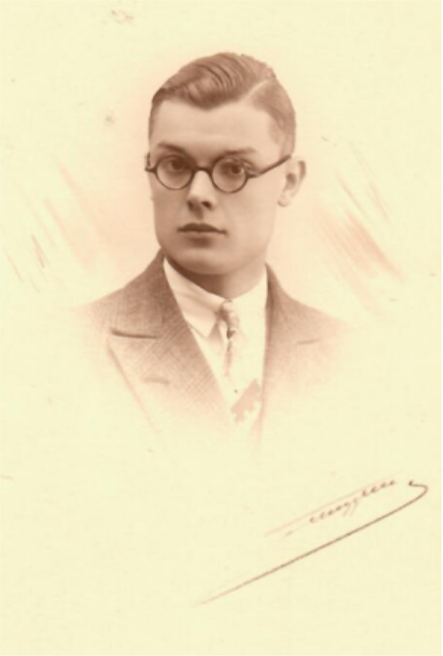Stéphane Roger Leruste
(31/5/1910-24/6/1988)
Photo prise le 17 mai 1931

Son fils Stéphane témoigne : « Au retour de Papa, en mai 1942, après une scolarisation au collège Saint-Joseph de Lille, nous réintégrons Tourcoing et sommes inscrits avec Jipé (Jean-Pierre) chez les Frères, à proximité de la rue du Brun-Pain, et ce pour deux ans consécutifs. La guerre n’est pas terminée. Un soir, au retour de l’école, la sirène nous avertit de l’imminence d’un bombardement. Respectant la consigne formulée par les parents, nous nous réfugions chez un marchand de parapluies qui nous accueille et nous réconforte. À propos des précautions face aux bombardements, la maison que nous occupions était dotée d’une cave, comme toutes celles avoisinantes. La Défense passive recommandait le percement du mur mitoyen de façon, en cas d’effondrement, que nous ayons la possibilité de passer chez le voisin ou la voisine (en l’occurrence Mme Flourens, qui avait deux fils dont l’un était plus âgé que moi) ! »

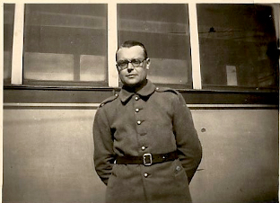Stéphane Leruste devant un tramway à Munich

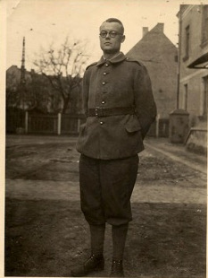Stéphane Leruste
Camp de guerre aux environs de Munich

Stéphane, à son retour, est accueilli par ses parents. À cette époque, nous pouvons imaginer les réflexions familiales, du style : « Il faut le remarier » ! Il retrouve parents et amis, et renoue avec la famille Delpierre, une relation des Leruste à Ambleteuse, avant-guerre. Il
fait la connaissance des trois filles. Dans un premier temps, c’est Anne-Marie (Tante Mimi) qui retient son attention, mais elle repousse ses avances. Puis, les balades en canoë avec sa sœur, Marie-Françoise, dynamique, décontractée, pleine d’entrain, l’ont définitivement séduit. Elle a onze ans de moins que lui, Stéphane se souvient avoir pris la gamine sur ses genoux quand elle était petite !
Le 8 août 1943, ils se marient à Saint-Omer dans le Pas-de-Calais.

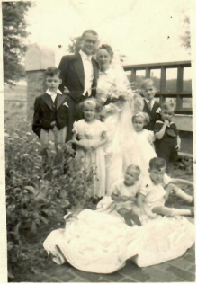Mariage de Marie-Françoise et Stéphane, 8 août 1943

Chantal, leur premier enfant, est née le 26 mai 1944.

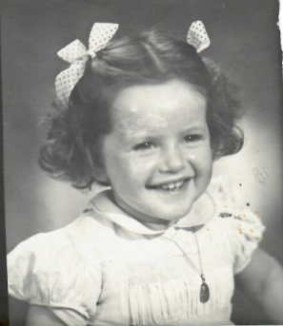Chantal Leruste
(26/5/1944-19/4/2005)

Ma naissance
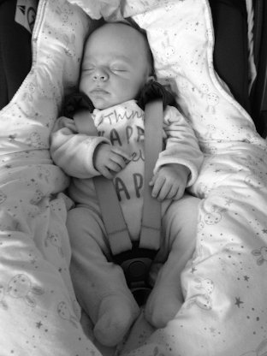C’est pas moi, c’est le fils d’Angélique Lethiec
Je suis né à Roubaix, le 28 décembre 1946 à 17 heures. Je suis le fils de Stéphane et Marie-Françoise, Chantal est ma sœur et j’ai trois frères aînés : Stéphane, Jean-Pierre et Patrick.
Je m’appelle Régis – à cette époque, ce prénom est rare ; aujourd’hui, il est peu répandu. Voici pourquoi ma mère a choisi ce prénom. Il s’agit d’un chagrin d’amour. Marie-Élisabeth (tante Babeth), sa sœur, exerce l’activité d’aide aux mères (appellation usitée à cette époque et disparue aujourd’hui) qui consiste en l’accompagnement de familles aisées (garde des enfants et sans doute quelques travaux d’intendance). Dans les années qui ont précédé ma naissance, elle accepte une mission en Tunisie (Sfax) et c’est là, sous le soleil de la Méditerranée, qu’elle s’amourache d’un garçon nommé Régis qui la demande en mariage. À l’annonce de la nouvelle, un conseil de famille est aussitôt réuni. Les parents de Régis sont divorcés, ce qui suffit pour que le conseil s’oppose catégoriquement au mariage. Cette opposition sera irrévocable ; Marie-Élisabeth se résigne mais souhaite que soit perpétué le prénom…

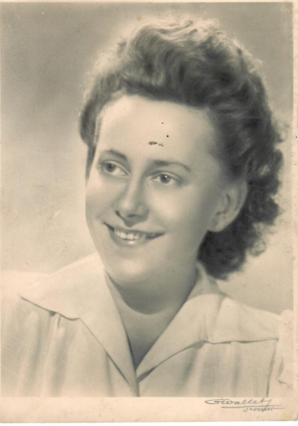Marie-Élisabeth Delpierre
22/3/1925- ~ 1992

Au jour de ma naissance, cela fait douze jours que Vincent Auriol est le président de l’Assemblée nationale et il exerce les fonctions de chef de l’État. Le 16 janvier 1947, il est élu président de la République, il le restera jusqu’au 16 janvier 1954.

Évidemment, la première période de ma vie ne me laisse aucun souvenir. Le seul commentaire, que ma mère gravera par la suite dans ma mémoire, est que durant cette période j’ai été gravement malade et que j’ai failli mourir. Je ne connais aucun détail complémentaire.

Le contexte familial
La maison que nous habitions, 8, rue Philippe-de-Girard à Tourcoing, dans le quartier du Broutteux (surnom de Jules Watteeuw [1849-1947]), poète patoisant local et auteur du célèbre P’tit Quinquin) est située à dix minutes à pied du centre-ville, proche du théâtre aujourd’hui théâtre municipal Raymond-Devos. En façade, elle est étroite et mitoyenne comme toutes les maisons de cette rue. Au rez-de-chaussée, les pièces d’habitation se trouvent en enfilade. Dès la porte d’entrée, un long couloir dessert par deux portes successives un double salon, ensuite une troisième porte donne accès à la cave puis à deux pièces de vie, chacune éclairée par une verrière, une salle à manger, un lavabo-vestiaire au pied de l’escalier menant au premier étage puis une cuisine. Enfin, cette enfilade continue mais se divise en deux. D’un côté le jardin, dont une partie est carrelée. De l’autre, une salle de bains, les WC, l’arrière-cuisine, la chaufferie. Le bâtiment se termine par un appentis nommé « trou à charbon ». Le chauffage central est distribué dans toute la maison. Pour améliorer sa performance, mon père fait installer un accélérateur (pompe électrique). Aujourd’hui, cette maison serait qualifiée de passoire thermique.

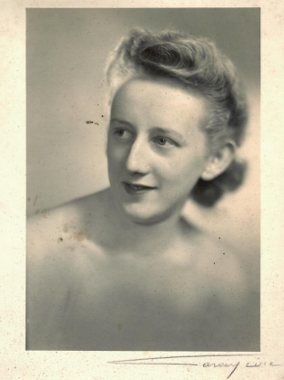Marie-Françoise Delpierre
(4/10/1921-13/6/1998)

Au-dessus du double salon, il y a deux étages puis un grenier. Chaque étage est équipé de deux chambres à coucher. Aucune de ces quatre chambres n’est équipée de sanitaire. La salle de bains du rez-de-chaussée est le seul endroit où faire sa toilette : bonjour les files d’attente !
Petit retour en arrière… Cette maison a été réquisitionnée pendant la guerre et occupée par un officier allemand qui a eu la bonne idée de remplacer la chaudière ! En 1943, après le mariage, la maison est à nouveau occupée. Au fur et à mesure, l’affectation des chambres à coucher se modifie. Dans un premier temps, les deux chambres du deuxième étage sont occupées par mes frères aînés. Stéphane se souvient : « Concernant le confort, très limité : Jean-Pierre et moi logions au grenier, équipé de deux chambres sans radiateur, donc non chauffées. Pour les besoins sanitaires, deux étages à descendre, un couloir glacial pour atteindre la lunette tant espérée. Parfois en plein cœur de l’hiver, le chéneau nous invitait à nous soulager !
Le matin, le givre obscurcissait les fenêtres, ce qui nous obligeait à les gratter si l’on voulait voir les filles de l’école ménagère, située en face de la maison ! »
Au fil du temps et des moyens financiers, le mode de chauffage de la maison évolue, l’utilisation de la chaudière est d’abord abandonnée au profit de poêles dits à « feu continu » installés dans certaines pièces (séjour, cuisine et quelques-unes chambres équipées de cheminée) de la maison. Ce terme de feu continu est tout relatif : cela suppose que chaque poêle soit entretenu (vidage du cendrier et alimentation en charbon). À titre d’exemple, la chambre dont parle Stéphane, je l’ai occupée plusieurs années plus tard, elle a été équipée d’un poêle à charbon, puis à mazout. Ensuite, dans les années 1960, le chauffage central est amélioré et son utilisation redevient permanente durant la période hivernale.

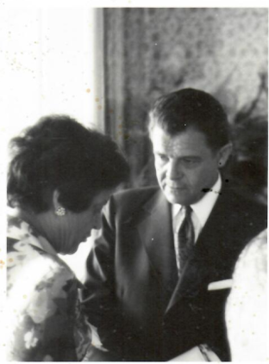Tante Renée et Oncle Louis

La naissance de Bernard
Le 27 avril 1950, naissance de mon frère Bernard. Dans la famille, la pratique religieuse est de rigueur, nous avons tous les trois été baptisés. Chantal a pour marraine Anne-Marie Delpierre (tante Mimie), sœur de notre mère, et pour parrain Louis Duprez (oncle Louis), époux de Renée Leruste (tante Renée), sœur aînée de notre père. J’ai pour marraine tante Babeth et pour parrain notre frère aîné, Stéphane. Bernard a pour marraine Josette Larnaudie (tante Josette), épouse d’André Leruste (oncle André), frère de notre père, et pour parrain Jean-Pierre, notre frère aîné.

Chantal avait reçu de tante Mimie une magnifique poupée. Elle avait de très beaux yeux, dont les paupières et les cils étaient commandés par une mécanique astucieuse. Debout, la poupée avait les yeux ouverts, couchée, elle avait les yeux fermés. Bernard avait reçu de tante Josette un ours en peluche. Je n’ai pas reçu de jouet similaire, j’ai juste le souvenir d’un camion de bois que j’enfourchais pour effectuer inlassablement le tour de la table de la salle à manger.

L’école maternelle
En octobre 1952, j’ai presque 6 ans, j’entre en classe de douzième, la première année de la maternelle. L’institution religieuse Notre-Dame-des-Anges est tenue par des bonnes sœurs. À cette époque, les garçons sont admis dans ce type d’établissement. Très tôt, des responsabilités sont confiées aux enfants : ma sœur Chantal, 8 ans, est chargée de la conduite journalière d’un groupe d’enfants du voisinage, la distance entre le domicile et l’école étant d’environ un kilomètre. Cette première année de maternelle est suivie d’une seconde (onzième).
J’en ai gardé quelques souvenirs épars. La sévérité redoutée de sœur Saint-Amand, qui avait pour habitude de menacer les enfants. Elle avait, soi-disant, élaboré la recette d’un sirop vert dont l’administration était réservée aux enfants « pas sages ». Il me semble qu’il s’agissait d’une invention destinée à foutre la trouille aux enfants et à asseoir son autorité. Je n’ai jamais vu ni le flacon ni la couleur du sirop !
L’élève de cette école qui est la plus célèbre est Brigitte Fossey, née le 15 juin 1946 et qui, à cette époque, joue admirablement bien dans le film de René Clément Jeux interdits. Malheureusement, je n’ai pas eu la chance de la connaître personnellement ! Il faut dire que dans ce genre d’établissement les classes des filles et des garçons étaient séparées.

À l’aide d’une maquette de cuir percée de trous comme sur une paire de chaussures, j’ai appris à faire mes lacets. Aujourd’hui, j’observe la complexité du geste et je me dis que c’était un apprentissage précieux et merveilleux.
À propos des crayons de papier, j’ai le souvenir d’une compétition avec un autre garçon qui consistait à épargner le plus longtemps possible celui en cours d’utilisation. Il s’ensuivait que, à force d’être taillé, le crayon devenait minuscule, mais il fallait éviter d’en étrenner un nouveau !

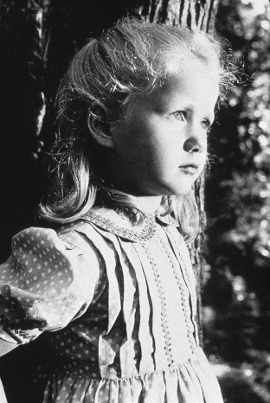Brigitte Fossey – Source Wikipédia

Les jeux
J’avais hérité d’une voiture à pédales, en métal peint en bleu. Elle avait dû appartenir à l’un de mes frères aînés et devait dater d’avant-guerre. Dans le jardin, en plus de l’exercice physique qu’elle me permettait de faire, je l’utilisais pour organiser des voyages. La problématique qui m’intéressait au plus haut point était la création de la fonctionnalité permettant l’emport des bagages. Il fallait donc envisager des bricolages sommaires pour simuler ces bagages et leur fixation sur le véhicule. Comme tous les enfants, je m’exprimais à voix haute, offrant la possibilité au voisinage d’interpréter mes jeux. La proximité des jardins, tous étroits, facilitait la communication. Notre voisine, Mme Flourens, avait intercepté mes paroles ainsi que celles de Guy Robert, un gamin du même âge et de l’autre maison mitoyenne à la sienne. Elle avait interprété nos propos respectifs et les avait rapportés à ma mère : l’un ne parle que de voyage tandis que l’autre ne parle que de faire la guerre ! Mon goût prononcé pour les voyages, qui m’a suivi toute ma vie, était déjà là ! La guerre ne m’a jamais passionné, ce qui ne m’a pas empêché de faire toute ma carrière chez Thales, électronicien de défense !
Souvent, après le déjeuner, mon rêve de voyage s’arrêtait brutalement, quand Chantal m’interpellait en me disant que c’était l’heure de partir à l’école.
Il y avait aussi le cyclorameur, qui devait lui aussi dater d’avant-guerre : la force motrice résultait du mouvement des bras, tandis que les pieds constituaient l’organe de direction. Il offrait l’avantage d’être très maniable, et sa performance de vitesse était accrue par rapport à la voiture à pédales. D’après Stéphane, mon aîné, notre grand-mère paternelle disait que sa pratique, par la traction des bras, permettait un bon entretien de la cage thoracique et la musculation de nos jeunes biceps.

Le chômage de Stéphane
À son retour de la guerre, mon père retrouve son activité de directeur. Au début de l’année 1954, un drame familial survient. Un soir, en rentrant du travail, sur un ton protocolaire, il invite ma mère à s’asseoir et à l’écouter. Il lui annonce que son licenciement est imminent. La raison était sans doute une compression de personnel, je n’ai pas souvenir d’avoir entendu d’autres arguments. Par contre, j’ai des souvenirs précis des conséquences que cela a entraînées.
Par fierté, mon père n’a pas voulu pointer au chômage. Sans doute avait-il perçu une indemnité de licenciement importante ? Ma mère a dû réussir à le convaincre de se conformer aux règles du chômage pour obtenir des compensations financières. Toujours est-il que la situation de la famille était alarmante : un loyer, des charges locatives, les écoles, huit bouches à nourrir, etc. Cette situation a duré environ un an. Témoignage de Stéphane sur le licenciement et sur l’aide apportée par certains membres de la famille : « Il me semble que, d’après le recueil des conversations, l’entreprise Jonglez n’était plus placée sur le marché du peigné et que la concurrence étrangère commençait à se faire sentir. De ce fait, les carnets de commandes peinaient à se remplir ! Tout ceci ayant pour conséquence le licenciement de cadres comme Papa. À l’époque, André Leruste, son frère, avait lancé à Tourcoing un négoce de pelotes de laine et aurait proposé à Papa de se joindre à lui pour développer l’affaire – ce qu’il aurait décliné, sans doute par peur du risque encouru. De même, Louis Duprez, son beau-frère, a dû proposer des solutions pour qu’il retrouve une activité. »

Nouvelle situation professionnelle
Notre père a finalement réussi à retrouver du travail, à condition qu’il fasse certaines concessions, financières en particulier. Il aura quitté sa casquette de directeur pour celle de représentant de commerce pour une usine textile tourquennoise (Établissement Motte Dewavrin). Son activité consiste essentiellement à effectuer des tournées de trois semaines en clientèle.

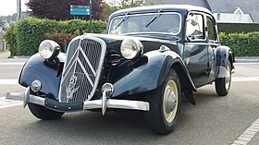Citroën traction avant - Source : Wikipédia
Une voiture de fonction lui est attribuée. Celle dont je me souviens, c’est une Citroën traction avant.

École primaire
En octobre 1954, j’entre en classe de dixième à l’école des Frères, institut tenu par les frères des Écoles chrétiennes. Compte tenu des trois kilomètres qui séparent le domicile de l’école, mon inscription s’est concrétisée avec l’option demi-pensionnaire. Au préalable, ma mère et moi avons été reçus par le frère économe. Il nous a fait visiter l’établissement. Quand nous sommes arrivés devant le réfectoire qui ressemblait à une salle des fêtes vieillotte, ma mère l’a questionné sur la qualité de la nourriture, la réponse est restée, mot pour mot, gravée dans ma mémoire : « Il sera très bien nourri. » A posteriori, le ressenti lié à cette phrase a été pour moi le premier pas dans le monde de l’hypocrisie.

Accident de voiture
Cette même année, mon père, lors d’une tournée commerciale, est victime d’un accident de voiture. Ce nouveau drame survient dans les environs de Roanne, dans le département de la Loire. Mon père est hospitalisé, trois fractures, sa vie n’est pas en danger. La raison de l’accident n’est pas connue, il n’y a pas eu de collision avec un autre véhicule. Longtemps après, mon frère aîné Stéphane soupçonnera un repas bien arrosé le midi même, ayant occasionné une somnolence…
Après quelques jours de soins et de repos (il a plusieurs membres plâtrés), l’hôpital autorise sa sortie. En train, ma mère rejoint Roanne. Pour le voyage de retour, l’itinéraire ne passe pas par Paris. Il est installé sur un brancard, elle se débrouille pour le transporter. Selon ses dires, sa plus grande frayeur était la correspondance en gare de Lyon (la ville) : le temps entre les deux trains est minime, c’est la course contre la montre ! De justesse, ils attrapent le train à destination de Tourcoing.
Mon père est alité sur le divan du salon, ce qui facilite les soins et la prise des repas.

Les vacances estivales
Les vacances estivales étaient considérées par notre mère comme sacrées. Elles commençaient le lendemain de la remise des prix et se terminaient la veille de la rentrée des classes (deux mois et demi environ). Pour remplir toute cette période, il s’agissait d’une part de trouver les solutions les plus économiques possibles et d’autre part de planifier plusieurs voyages et séjours. Les thèmes suivants ont été envisagés : accompagner mon père lors de l’une ses tournées commerciales, faire du camping, séjourner dans une maison appartenant à la famille. Il s’agissait d’établir chaque année un programme.
Mon père avait la responsabilité commerciale de la moitié nord de la France. L’accompagner lors d’une de ses tournées supposait une famille restreinte ; en plus de nos parents, j’ai souvenir de Chantal et de moi-même. Pendant que notre père visitait son client, nous avions quartier libre et la possibilité de nous promener aux alentours du lieu de rendez-vous. Tous les soirs, nous faisions étape à l’hôtel. Une seule chambre était réservée. Chantal et moi dormions sur des matelas pneumatiques. Au restaurant, notre mère commandait un seul menu pour les deux enfants. Dans certains cas, le restaurateur était complaisant et nous servait correctement, dans d’autres, il fallait envisager la commande d’un supplément qui pouvait se retrouver sur la note. Dans la voiture, il n’y avait pas de banquette à l’arrière, les échantillons textiles y étaient entreposés, notre mère organisait des installations de fortune. Mais j’ai surtout souvenir d’un certain inconfort.
Le camping était la formule royale pour la grande famille que nous étions. Les premières années, le voyage se faisait en train. Le matériel de camping était envoyé au préalable et en petite vitesse. Les destinations étaient celles desservies par la SNCF. Au début des années 1950, j’ai souvenir du train de nuit Tourcoing-Vintimille (frontière franco-italienne), il partait à 18 heures, pour arriver le lendemain matin. À cette époque, beaucoup de curieux venaient sur le quai assister au départ du train. Un jour, un monsieur a croisé mon regard et m’a demandé où j’allais, je lui ai donné fièrement le nom d’une ville que je ne connaissais pas, mais dont je savais le prestige : « Cannes ! ». En complément, le témoignage de notre frère aîné Stéphane : « Enfin les vacances ! Grand sujet ! Le camping fut la solution idéale pour la famille que nous formions. Je me souviens de ce projet concocté par Françoise et les Vandenschriek (Serge et Ginette, et leurs enfants, Patrick et Martine) qui consistait à descendre par le train sur la Côte d’Azur (Saint-Raphaël et Juan-les-Pins). On profitait d’une réduction de soixante-quinze pour cent à la SNCF, avantage qui disparaissait à mes vingt ans, l’année suivante. Très beau souvenir en se réveillant le matin après une nuit de voyage, découvrir la côte baignée de soleil !!! »

Première voiture familiale

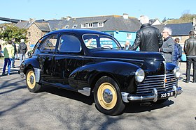Peugeot 203 - Source : Wikipédia
La première voiture familiale achetée d’occasion était une Peugeot 203. Elle a été commercialisée à partir de 1949. Son acquisition se situe dans le courant de l’année 1954. À cette époque, le changement de direction se matérialisait à l’aide d’une flèche. On ne disait pas : « Mets ton clignotant », mais bien : « Mets ta flèche. » C’est à cette même époque que le clignotant est apparu. Puis il est devenu obligatoire, le garagiste s’est donc occupé de la modification. Le logo de la marque se concrétisait par un lion fixé sur l’avant du capot avant. Notre père conduisait depuis longtemps, notre mère n’avait pas son permis de conduire, elle régla dans la foulée cette formalité.
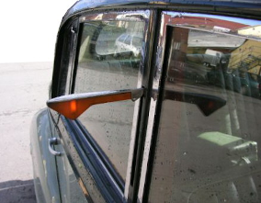Flèche de direction - Source : Wikipédia

La villa Beau-Séjour
Le 14 juillet 1956, ma grand-mère Marie-Louise Delescluse inaugure sa villa Beau-Séjour à Ambleteuse (Pas-de-Calais, près de Boulogne-sur-Mer). Cette villa a été bombardée durant la Seconde Guerre mondiale. Son acquisition remonte aux années trente, par son mari Amand Leruste, mon grand-père que je n’ai pas connu. Le versement de dommages de guerre finance la reconstruction, ma grand-mère est conseillée par son plus jeune fils, Emmanuel Leruste (oncle Manu). Cette maison est conçue, selon un modèle traditionnel, sur quatre niveaux, les pièces de séjour au rez-de-chaussée et les trois autres étages accueillent les chambres à coucher. Manu et ma grand-mère décident la division de l’immeuble en deux appartements, chacun occupant deux niveaux et ayant en commun une entrée et un garage situé en sous-sol. Ce concept nouveau pour l’époque devait permettre à deux ménages d’y séjourner en toute autonomie. L’attention est également portée sur la possibilité de location de ces appartements.
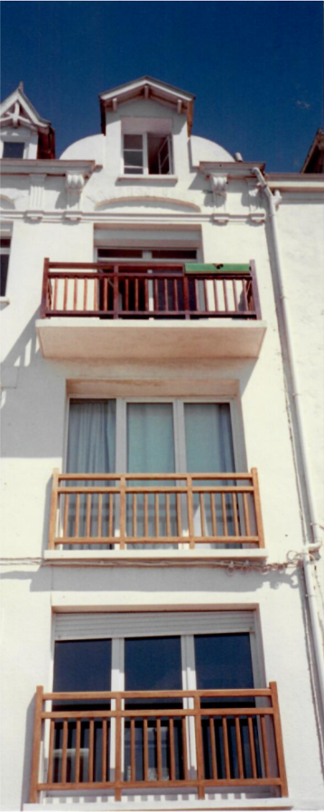Villa Beau-Séjour, Ambleteuse (62)
Photo prise le 26 août 1997

La communion solennelle
Le 25 mai 1958 est le jour de ma communion solennelle. Je m’y suis soigneusement préparé. L’aspect religieux a été formalisé par mon entourage, ma mère et ma marraine. Toutes les deux étaient persuadées de l’importance du missel. Je l’ai donc reçu en cadeau, il s’agit du Missel quotidien des fidèles, par le R. P. J. Feder S. J.
L’aspect cadeau a retenu toute mon attention, j’avais déjà à cette époque une aversion pour le cadeau inutile. Et pour éviter cet écueil, j’avais convaincu les personnes susceptibles de m’en offrir de le concrétiser sous la forme d’un billet de banque glissé dans une enveloppe. L’enjeu était de taille puisqu’il s’agissait d’acheter mon premier vélo. Par ailleurs, une montre de marque Oméga avait été achetée l’année précédente, par mes parents, à Genève, lors de vacances estivales aux bords du lac Léman.

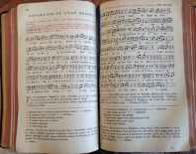Communion solennelle – Le Missel

À cette occasion, ma mère avait organisé une réunion familiale. Elle se déroula sous la forme d’un cinq-à-sept, selon l’expression usitée dans les années cinquante. Une vingtaine de personnes étaient présentes. Elle se terminait par la dégustation de la pièce montée.
Le lendemain, c’était le retour à l’école. Les gamins se vantaient de leurs cadeaux. Le plus visible était bien sûr la montre. Les réflexions étaient du genre « la mienne est en plaqué or avec plusieurs rubis et exacte à la seconde près ». Mon Oméga, d’un grand classique et équipée d’un bracelet noir, était passée totalement inaperçue ! Ce que j’en ai retenu, c’était cette notion de précision de la mesure du temps en me disant bien qu’elle ne devait être que relative.

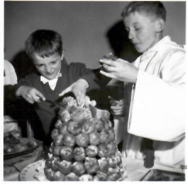Communion solennelle
Régis et Bernard Leruste

Le vélo
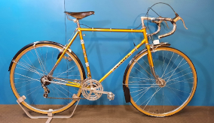Vélo randonneur - Source : Wikipédia
Dans la semaine qui a suivi la communion solennelle, accompagné de ma mère, je suis allé chez Couvreur, magasin de vélo commercialisant la marque Peugeot. Mon choix était fait depuis bien longtemps, il s’agissait d’un randonneur qui ressemblait à celui de la photo. La vendeuse, qui était également la patronne, a passé une bonne dizaine de minutes à le nettoyer et à installer la trousse à outils. L’achat s’est conclu, c’était mon premier vélo et je me suis senti le plus heureux des gamins. Ses premières utilisations ont été les trajets journaliers pour aller à l’école.

La prise de risque
Lors de visites ou de réunions, j’avais pris l’habitude d’écouter les conversations des adultes et j’avais remarqué que certaines étaient d’un grand intérêt et permettaient de combler des lacunes de mon quotidien. Voici un exemple de ce genre de situation, en présence de tante Renée et oncle Louis, ma tante disait : « Nous venons d’acheter une machine à laver, nous n’en avions pas le premier sou. » Puis, Louis entama une longue conversation d’affaire avec mon père. Il savait que sa situation professionnelle n’était financièrement pas brillante. À l’opposé, la sienne était nettement plus confortable. Il avait en main un gros portefeuille de représentations industrielles. Il sensibilisa mon père à la notion de prise de risque. Rien n’était simple, mais il fallait oser et aller de l’avant. J’ai bien senti que mon père restait insensible à son discours. Il avait la qualité d’un administrateur de haut niveau, mais la création, la nouveauté, le risque n’étaient pas son domaine. En conclusion, le profit de cette conversation, c’est moi qui en ai bénéficié, et il m’a été souvent utile.

Les jeux de construction
Les jeux de construction ont été de mes occupations favorites. Le premier, le « chalet suisse », qui, comme son nom l’indique, permet la fabrication du chalet à partir de pièces modulaires : traverses de bois empilables, portes, fenêtres, éléments de toiture, cheminées. Avec un peu de jugeote, il est possible d’imaginer des habitations qui offrent des fonctionnalités diverses. En particulier, je me souviens avoir attaché beaucoup d’importance aux fenêtres favorisant la luminosité des espaces de vie et à l’existence d’un garage permettant la mise à l’abri de la voiture. En effet, mon père m’avait appris qu’une voiture était un élément essentiel du patrimoine familial et qu’il fallait en prendre soin. Le nec plus ultra était l’introduction d’un éclairage sur batterie qui rendait l’habitation plus chaleureuse.
Le second, le Trix, marque concurrente de Meccano, permet la fabrication d’engins mécaniques de chantier comme la grue (photo). Les modules standard préfabriqués étaient des lames métalliques perforées de trous circulaires espacés régulièrement. L’assemblage des différents modules s’effectue avec des vis et des écrous. En complément, des cornières, des plaques, des axes, des roues et des
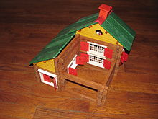Chalet suisse - Source : Wikipédia

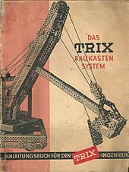Jeu de construction de la marque Trix - Source : Wikipédia

engrenages en laiton ainsi que des chaînes. Dans l’exemple de la grue, qui était mon projet favori, il fallait rivaliser d’astuces pour constituer deux mécanismes à manivelles et engrenages, le premier capable d’élever la charge, le second activant la mise en rotation de la flèche. La réalisation d’un tel projet demandait environ trois heures et je n’ai jamais réussi à convaincre un copain de participer à une telle construction.
Le troisième, le train électrique JEP à l’échelle 1 (écartement : 45 mm), nécessite une grande surface. Une grande pièce, telle que le deuxième salon, pouvait correspondre. La première motrice ressemblait à celle de la première photo ci-dessus. La seconde, une micheline, ressemblait à celle de la seconde photo ci-dessous.
En complément, trois wagons de voyageurs et un de marchandises. En plus du jeu de rails, le circuit était composé de deux aiguillages et de deux croisements. Quand l’installation était terminée, entre les participants (adultes et enfants), les responsabilités étaient attribuées. Le premier prenait en charge le transformateur qui permet la mise en marche et le réglage de la vitesse des motrices. Le second a la commande du premier aiguillage, le troisième a la commande du deuxième aiguillage. La grande attraction pouvait alors commencer. L’objectif était de faire rouler les trains en maîtrisant la distance entre eux pour éviter la collision. Chacun assumait sa responsabilité. L’ambiance s’installait puis s’intensifiait, sous la forme d’un mélange de cris, de rires, de brèves réflexions. Le suspense prenait place, la responsabilité des aiguilleurs était déterminante. La conclusion était toujours la même : un grand cri collégial qui annonçait la collision fatale ! Le déraillement des motrices était inévitable. Il fallait donc tout remettre en place pour ensuite recommencer indéfiniment le même jeu.

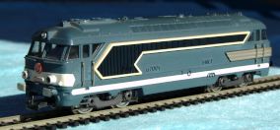Reproduction d’une BB 67000 par Jouef en 1964
Source : Wikipédia

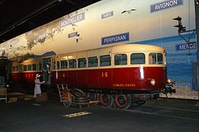Micheline XM 5005 Est (type 22)
Source : Wikipédia

Rentrée scolaire 1956
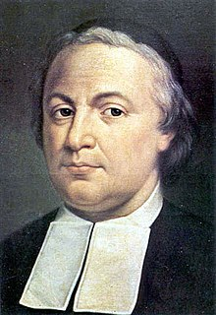Frère Agathon (1731-1798), supérieur général des frères des Écoles chrétiennes
Source : Wikipédia

Lors de la rentrée scolaire 1956, mon frère Bernard me rejoint à l’école des Frères. Parfois nous nous retrouvons pour le repas de midi. Sur la qualité de la nourriture, son avis diffère peu du mien. Évidemment, notre mère était une excellente cuisinière et malgré les difficultés financières de cette époque, nous avions l’habitude de manger très correctement à la maison. À l’opposé, la cantine du midi ne nous a pas laissé pas de très bons souvenirs. Nous en discutions avec les camarades de classe. L’un d’entre eux, entendant nos propos, prit le contre-pied. D’après lui, quand nous étions absents, le plat de résistance était un magnifique plat de poulet. Un tel plat, à cette époque, était réservé au repas dominical. Le plat, présenté à la table des gamins, était censé contenir une cuisse de poulet par personne. Nous ne l’avons pas cru, et immédiatement j’ai tourné l’affaire en dérision. Le gamin s’était forcément trompé, il ne s’agissait certainement pas de cuisses de poulet mais bien de fesses de rat. Par la suite, nous avons perpétué cette vision des faits. Une autre particularité de la cantine chez les frères était la consommation de bière à table : dès l’âge de 6 ans les gamins s’habituaient à la consommation de cette boisson alcoolisée !

Les blagues
À l’écoute des blagues racontées par les adultes, j’en ai retenu une en particulier. Sur le trottoir longeant la maison, il s’agissait, à partir de l’une des fenêtres du deuxième étage, de simuler le tintement caractéristique d’une pièce de monnaie qui tombe au sol lors du passage du piéton. Un pot de confiture contenait des pièces de monnaie d’avant-guerre. Certaines étant percées en leur centre, le dispositif consistait à y nouer une ficelle d’une longueur suffisante pour suspendre la pièce au ras du trottoir. Penché à cette fenêtre, le jeu consiste tout d’abord à attendre le passage d’un piéton. Lors de son arrivée, secouer le dispositif pour simuler la pièce qui tombe, il tâte ses poches et observe de tous côtés, il ne trouve rien, secouer à nouveau, il s’étonne de plus en plus et tourne en rond, continuer le jeu…, jusqu’aux rires, découverte, abandon !

■■■■■■■■■■■■

Excenevex
Lors des vacances estivales, notre choix de destination a été à plusieurs reprises les bords du lac Léman. Le petit bourg d’Excenevex offre une possibilité exceptionnelle de camping à la ferme. La propriété est vaste, le nombre de campeurs est très limité, les installations sont bien espacées les unes des autres. Dans ces conditions, camper est très agréable. Le revers de la médaille est que les activités se limitent à celles offertes par le lac : nous sommes loin de celles à la carte du Club Med ! La baignade est bien sûr privilégiée, mais insuffisante pour combler le temps libre de la journée. Nos parents sont très peu fédérateurs, à nous de nous débrouiller pour improviser notre emploi du temps. Patrick, notre frère aîné, est expert en pêche à la ligne. Bernard et moi-même avons bénéficié de son expertise. Il s’agit d’approvisionner une ligne équipée d’un hameçon de taille 15 ou 16 ; pour la canne, trouver dans la nature une tige de bambou d’un profil approprié ; pour l’appât, des vers de terre. Voilà, un bon assemblage de ces composants ainsi que la réalisation des réglages adéquats, et nous sommes prêts pour la pratique. Les poissons les plus fréquents sont la perche et l’ablette.
Une jetée, composée d’enrochements, permet d’avancer vers le début des profondeurs du lac. À cet endroit, en fonction de l’envie du moment, la pêche et la baignade vont être pratiquées alternativement. La pêche nécessite beaucoup de patience : après avoir lancé la ligne, il faut observer le bouchon, attendre que le poisson vienne le titiller… Le moment le plus important est celui où il faut décider de ferrer pour que l’hameçon joue son rôle dans la gueule du poisson.

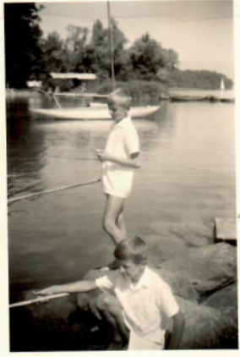Régis et Bernard Leruste, Excenevex, 1958
Observez la photo ci-dessus, notre mère mettait un point d’honneur à la qualité de notre habillement, un maillot de bain et une chemisette suffisaient à nous rendre élégants. À tout cela et pour rompre avec la mélancolie, il fallait y ajouter une blague. Elle consistait à profiter de la crédulité de l’adulte. À l’approche de promeneurs, un petit signe à Bernard signifiait le départ de la phase préparatoire. Quand ils étaient suffisamment proches, je donnais le top départ, tout habillé, avec les cannes à pêche, nous nous jetions à l’eau, simulions l’affolement, « au secours, au secours, je me noie ! » Immanquablement ils étaient pris de panique et le but était atteint, pour y mettre fin il nous suffisait de regagner la jetée en nageant impeccablement et en prenant soin de rapatrier le matériel de pêche. Les chemisettes en textile synthétique étaient disposées sur l’un des enrochements pour sécher. En moins d’une demi-heure, l’affaire était réglée, ni vu ni connu, les parents n’en savaient rien et nous avions bien rigolé !

Faut les coller ?
« Faut les coller ? », « les », ce sont les cheveux. Nous sommes chez un coiffeur de la rue de la Cloche à Tourcoing. Durant les années 1960, Bernard avait adopté ce coiffeur et me l’avait fortement conseillé. Ses prix étaient très raisonnables et permettaient de réaliser de petites économies sur notre argent de poche. Quand il avait terminé sa prestation, il posait avec l’accent chti la question rituelle : « Faut les coller ? » Au début, je ne comprenais pas, puis j’ai fini par m’y habituer. Cette prestation complémentaire et gratuite consistait à fixer le cheveu en le pommadant avec un mélange savamment dosé de savon et d’eau, en quelque sorte le gel ou la laque du pauvre ! Cet homme devait avoir la cinquantaine. Il aimait parler avec ses clients. D’une fois sur l’autre, la conversation était répétitive et centrée sur son bien-être. Sa vie était heureuse et basée sur des plaisirs simples. Il avait acheté une Simca 1000 dont il
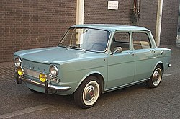Simca 1000 - Source : Wikipédia

était très satisfait. À la belle saison, il allait passer la journée du lundi au bord de la mer. Sa destination préférée était la plage de Bray-Dunes. Son second élément de confort était la télévision en couleur. Il aimait beaucoup les documentaires. Il expliquait que les regarder lui permettait de voyager dans le monde entier. En l’écoutant, je me disais que voyager était également mon plaisir mais que je préférais voir les paysages dans leur réalité. Maintenant que j’écris ces lignes, mon jugement s’est modifié. J’aime toujours les voyages. Mais j’aime de plus en plus regarder à la télévision des documentaires. Je découvre ainsi des paysages que je n’aurais sans doute pas la possibilité de voir autrement. Voilà, je n’ai pas oublié mon petit coiffeur de la rue de la Cloche. Son mode de pensée est resté pour moi un modèle que j’ai adapté à ma situation.

■■■■■■■■■■■■

Tupperware
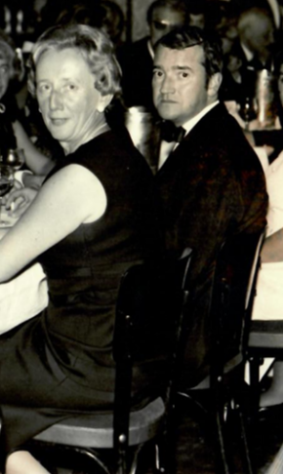Marie-Françoise Delpierre et M. Voussen
lors d’un séminaire Tupperware

Tupperware est un long chapitre. De 1954 à 1960, la situation financière de notre famille n’était pas brillante. Après sa période de chômage, notre père avait évolué dans sa situation professionnelle, sa clientèle lui assurait un carnet de commandes en progression. Toutefois, cela restait insuffisant pour subvenir aux besoins familiaux. Notre mère évoquait fréquemment le besoin d’argent. Les autres membres de notre famille affichaient des niveaux de vie nettement plus élevés. Elle avait acquis une machine à tricoter pour pourvoir à une part de notre habillement. Les inégalités familiales créaient des tensions pouvant aller, chez elle, jusqu’à évoquer le pouvoir de l’argent. Visiblement, elle préparait une revanche et était prête à canaliser toute son énergie pour se sortir de cette situation. C’est dans le courant de l’année 1960 qu’elle débute chez Tupperware. Elle prend d’abord la casquette de démonstratrice. Elle multiplie rapidement les réunions et son chiffre d’affaires devient vite important. Sa nouvelle activité modifie les habitudes familiales. Entre-temps Stéphane et Jean-Pierre ont pris leur autonomie. Stéphane a fait son service militaire partiellement au Maroc, il s’est ensuite marié avec Michèle Simon, il profite du soutien de Louis Duprez, qui l’oriente chez Davum. Jean-Pierre s’est engagé dans l’armée en tant que parachutiste, il participe à une mission à Chypre puis en Égypte (Port-Saïd). Patrick a réussi son CAP d’ajusteur et débute une activité professionnelle chez Malard, qui sera interrompue par son service militaire, effectué partiellement en Algérie. Chantal a 16 ans, j’en ai 14, et Bernard, 10. L’activité Tupperware prend de l’importance, notre mère prend au fil du temps davantage de responsabilités, elle passe du statut de démonstratrice à celui de monitrice, correspondant à l’encadrement de plusieurs démonstratrices. Notre père prend en charge l’intendance, le secrétariat, la comptabilité et le colisage. Périodiquement, les marchandises étaient mises à disposition par la concession de Roubaix, dirigée par M. Voussen. Les journées mémorables sont celles dites « des colis ». La première phase consistait à transporter la livraison entre Roubaix et notre domicile de Tourcoing. Puis notre père mettait ses excellentes qualités d’administrateur au service des besoins du magasinage. Dans la salle à manger, sur la table équipée de ses deux rallonges, il étalait en vrac l’ensemble des marchandises. La phase suivante consistait à distribuer en fonction des commandes individuelles de chaque cliente. Pour finir : la phase de vérification où invariablement des manquants étaient identifiés, il fallait alors trouver l’erreur ! Quand le dispatch était terminé, il appartenait à notre mère de s’occuper de la livraison de ses clientes. J’ai un peu participé à cette activité, mon rôle était principalement de lui tenir compagnie. De manière certaine, les jours de colis, l’ambiance dans la maison était plutôt tendue. Il valait mieux raser les murs que de se mêler à l’activité qui s’y déroulait ! Bien sûr, cette nouvelle situation a progressivement assuré l’aisance financière de la famille. Un avantage significatif était en la faveur des plus jeunes dont je faisais partie. C’est d’ailleurs à cette époque que j’ai quitté les frères de Tourcoing pour Saint-Jean-Baptiste-de-La-Salle à Lille. Cet établissement est également tenu par les frères des Écoles chrétiennes. La carrière de notre mère chez Tupperware s’étend de 1960 jusqu’à environ 1985. Cette entreprise américaine fait appel à une organisation alors d’avant-garde et des méthodes de management qui lui sont propres. Le jargon américain est de rigueur : meeting, training, etc. Chaque année, pour récompenser les meilleures vendeuses, un séminaire fastueux est organisé.

■■■■■■■■■■■■

Permis de conduire
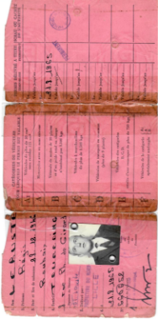
1965 est l’année de mon permis de conduire. Dès la fin de 1964, avant mes 18 ans, je me suis inscrit à l’auto-école, j’ai commencé à prendre des leçons de conduite et à apprendre par cœur le Code de la route. Peu après ma date d’anniversaire (28 décembre), en janvier 1965, j’ai passé mon permis, j’ai réussi le Code de la route et j’ai raté
la conduite à cause d’un créneau. Je l’ai passé une deuxième fois et j’ai encore raté le créneau. Mon troisième passage devait être planifié avant l’été. Un événement est alors survenu. Ma sœur Chantal s’était inscrite dans la même auto-école. Elle venait de trouver un poste de secrétaire chez Tupperware et avait besoin urgemment de se déplacer quotidiennement entre Tourcoing et Roubaix. Le moniteur de l’auto-école m’a demandé si j’étais d’accord pour lui céder la place qui m’était réservée. J’ai bien sûr accepté. Chantal a réussi du premier coup et dans la foulée s’est acheté une 2 CV. Peu après mon retour de Grèce, le 31 août, je l’ai passé une troisième fois et j’ai encore raté le créneau, mais l’examinateur, qui en avait ras le bol de me voir, me l’a quand même accordé. Je pouvais alors conduire officiellement – en effet, cela faisait déjà un an que je conduisais sans le précieux triptyque rouge. Il faut dire que j’avais subi l’excellente influence de mon ami Philippe Campion ! Il avait commencé à l’âge de 8 ans, puis avait cessé de conduire à l’âge de 11 ans, car sa mère le lui avait interdit à la suite de la mort de son mari dans un accident de voiture. Pour en revenir à Philippe, quand il s’est présenté à l’auto-école à l’âge de 17 ans et demi, le moniteur lui a demandé s’il avait déjà conduit, il a répondu que cela faisait environ six ans qu’il n’avait plus conduit !
Mon père me prêtait à cette époque la voiture familiale, une Peugeot 404. Elle était idéale pour les performances de vitesse. Je l’utilisais pour aller suivre mes cours à Lille. Je me suis attiré la jalousie de mes professeurs qui roulaient dans des voitures minables. Je me suis rendu compte que le fait d’avoir une voiture permettait de séduire plus facilement les jeunes filles. Le bon Dieu devait certainement me protéger car j’ai fait les quatre cents coups avec cette voiture et je n’ai jamais eu le moindre accrochage ! Par contre, ma mère, qui utilisait également ce puissant véhicule, a eu un accident assez grave et la belle 404 s’est retrouvée à la casse.

■■■■■■■■■■■■

Origines flamandes
Les Flandres, la Belgique, la Wallonie, les problèmes linguistiques… Il est relativement compliqué d’en parler sans risquer de se tromper tellement ces sujets sont complexes. Les puristes sont invités à consulter Wikipédia et en particulier le portail « Flandres ». En ce qui me concerne, j’en parlerai en me limitant à mes connaissances.
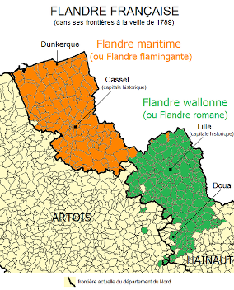Flandre française - Source : Wikipédia
Contrairement à ce que mes parents m’ont inculqué, je me revendique Flamand. Après réflexion, si mes parents ont dissimulé leurs origines, c’est qu’ils craignaient de se voir apposer l’étiquette de Flamands dans ce qu’elle avait de plus vulgaire. Nous avons vécu à Tourcoing, bel et bien en pays flamand.
Mon père est né dans cette même ville et ma mère est née à Saint-Omer (Pas-de-Calais) également en pays flamand. Mes souvenirs des réunions de famille durant lesquelles nous chantions le P’tit Quinquin et le vivat flamand sont également des preuves de nos origines. Ce même constat de dissimulation et relativement fréquent dans de nombreuses familles des Hauts-de-France. Sur le plan linguistique, je n’ai jamais entendu d’autre langue que le français. A contrario, si nous franchissons la frontière belge, nous sommes toujours en Flandres, les habitants parlent le flamand. Paradoxalement, dans la haute société, c’est le français qui est usité en famille, car reconnu comme langue culturelle. Pour illustrer le propos : durant mes études à Tournai, j’ai côtoyé un jeune étudiant flamand, originaire de Gand, qui parlait couramment le français et rencontrait des difficultés à parler le flamand tandis que l’on aurait pu supposer qu’il s’agissait de sa langue maternelle.

■■■■■■■■■■■■

Études secondaires
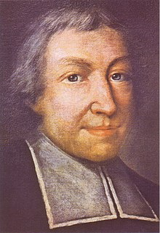Jean-Baptiste de La Salle
(1651-1719), par Pierre Léger
Source : Wikipédia

En septembre 1961, je suis entré en classe de quatrième à Saint-Jean-Baptiste-de-La-Salle à Lille. Cette école était tenue par les frères des Écoles chrétiennes, dans la continuité avec mes classes de sixième et cinquième à Tourcoing, ainsi que de celles du primaire. Toutefois, ce choix présentait l’inconvénient de la distance porte à porte, environ quinze kilomètres. Au préalable, et pour une filière équivalente, mon inscription avait également été faite à l’école industrielle et commerciale (EIC) de Tourcoing qui a contrario se trouvait à cinquante mètres de notre domicile. C’est ma mère qui en avait décidé ainsi et je ne m’étais pas posé la question du pourquoi de ce choix. A posteriori, je peux l’analyser. En comparant les deux écoles, l’une est privée, coûteuse et éloignée, l’autre est publique, peu onéreuse et très proche. En conclusion, il me semble très vraisemblable que le côté catho l’ait emporté d’autant que l’aspect financier ne se posait plus grâce au travail de ma mère. La mère de Philippe Campion, copain connu à l’école des frères de Tourcoing, avait fait le même choix. Aujourd’hui, je me représente l’importance de tous ces trajets ayant occasionné fatigue et perte de temps. En outre, j’ai perçu l’enseignement religieux comme une asphyxie lente, à petit feu, qui m’a éloigné progressivement de toute possibilité de croyance en Dieu. Pourquoi cet acharnement ? Évidemment, on ne refait pas l’histoire !
La filière suivie était celle qui de nos jours aboutit à un baccalauréat professionnel. La spécialité était l’électronique. La technologie, liée à cette discipline, était et est toujours en perpétuelle évolution. J’ai découvert les lampes, baptisées ensuite tubes électroniques, puis les transistors.
En parallèle à cette filière scientifique, au sein de cette même école, existait une filière commerciale.
Au fil du temps, le déplacement quotidien a été effectué de diverses manières. La première, par les transports en commun (une heure environ), deux tramways successifs : un premier (ELRT, voir photo) entre le centre de Tourcoing et celui de Lille, un autre pour rejoindre le collège. La seconde à vélo (trente-cinq minutes sportives). La troisième à Mobylette (trente minutes). La quatrième en voiture (trente minutes) et en covoiturage. L’axe routier qui relie Lille, Roubaix et Tourcoing, est appelé « le grand boulevard ». Créé au début du xx^{e} siècle par Alfred Mongy, ingénieur issu des Arts et Métiers, d’une largeur de 50 mètres (en comparaison des 70 mètres des Champs-Élysées). Lors de cette création, l’ingénieur a été accusé d’avoir la folie des grandeurs ! En 1961, le boulevard était déjà saturé aux heures de pointe ! Il est équipé d’une voie centrale, d’une double voie ferrée pour les tramways, de deux allées latérales pour desservir les habitations, une piste cavalière et une piste cyclable.

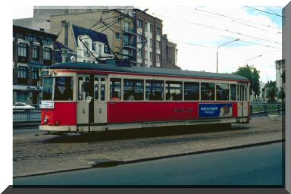Le tramway ELRT : Électrique – Lille – Roubaix – Tourcoing
Source : Wikipédia
Les professeurs étaient soit religieux, soit laïcs. Les frères s’appelaient « frère » suivi de leur prénom, et ils enseignaient une partie des matières générales, la religion en particulier. Les laïcs s’appelaient « monsieur » suivi de leur nom de famille, ils enseignaient également certaines matières générales ainsi que les matières spécifiques à notre filière, comme l’électricité, l’électronique et les travaux pratiques.
La religion était enseignée par frère Maurice. Il prétendait qu’avoir de bons résultats dans cette matière était la clé de la réussite dans les autres matières. Évidemment, cette prétention a provoqué chez moi une réaction et m’a fait prendre le contre-pied. Mes résultats en religion étaient naturellement très médiocres et je m’efforçais d’obtenir des résultats brillants dans les autres matières pour maintenir une moyenne générale honorable.
Nous étions invités à glisser notre nom dans une sorte de petite boîte aux lettres pour signifier notre intention de nous confesser. Je n’ai pas souvenir d’y avoir adhéré !
Si mes souvenirs ne me font pas défaut, il y avait également une messe hebdomadaire obligatoire.

Abus sexuels
Des abus sexuels commis par un des frères sur un adolescent ont été dénoncés par les parents de la victime. Ils ont exigé et obtenu la mutation du religieux concerné. Entre les élèves, cette information a été véhiculée par le bouche-à-oreille. L’« affaire » a été vite étouffée, puis oubliée ! Une minorité a dû en connaître les détails. Aujourd’hui, alors que j’écris ces lignes, le journal Ouest-France publie de nombreux articles à propos de la commission indépendante sur les abus sexuels dans l’église. Jean-Marc Sauvé en est son président. Elle a remis, en octobre 2021, les conclusions de son enquête. Un véritable désastre ! L’église n’a plus d’autre option que de plaider coupable. « Elle est bouleversée, exprime sa honte et son effroi. » Le film de François Ozon Grâce à Dieu (2018) illustre parfaitement les abus sexuels du prêtre Bernard Preynat. Philippe Barbarin a été condamné en première instance en mars 2019, à six mois de prison avec sursis, pour n’avoir pas signalé à la justice les agissements pédocriminels de Bernard Preynat (voir l’article d’Ouest-France page suivante).
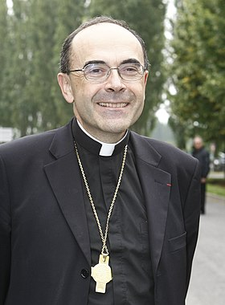Le cardinal et archevêque Philippe Barbarin
Source : Wikipédia

La cour de récréation
La cour de récréation, celle du collège Saint-Pierre, accessible à certains créneaux horaires, était réservée au football. Dans la nôtre, c’était le volley-ball. Sinon, sous le préau, c’était la discussion en fumant une cigarette, ce qui était interdit. J’ai le souvenir du surveillant général (surnommé Cyrano à cause de son nez proéminent) qui m’a surpris en flagrant délit, m’a administré un magistral coup de pied au cul et m’a infligé la punition de balayage de la cour.

Les diplômes
J’ai obtenu un CAP de monteur-câbleur en électronique ainsi qu’un brevet d’enseignement industriel (BEI). La filière se terminait par une classe terminale dite « spéciale » qui consistait en une mise à niveau facilitant l’entrée dans certaines écoles d’ingénieurs.
J’ai toujours été admiratif du métier de monteur-câbleur, malheureusement assez peu connu du grand public.
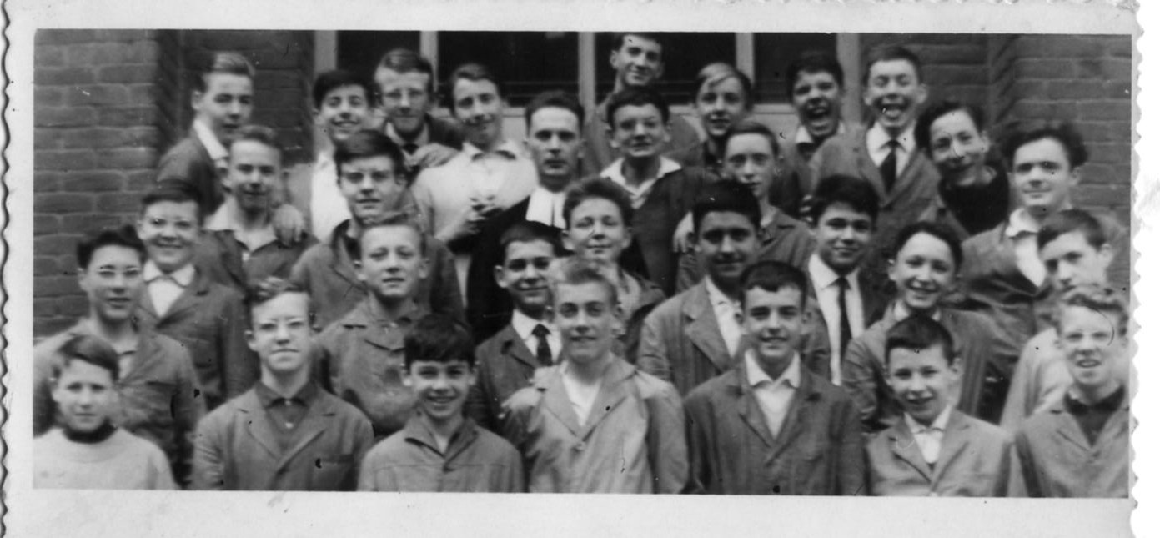Photo de classe – professeur titulaire : frère Maurice
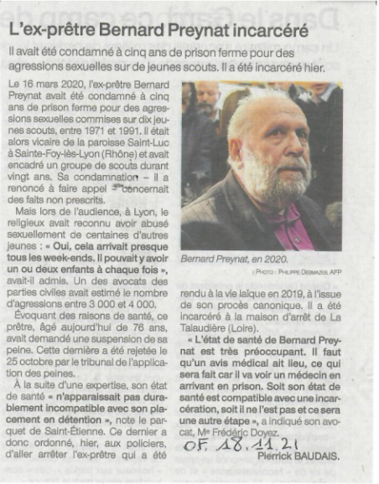L’ex-prêtre Bernard Preynat incarcéré
Source : Ouest-France du 18 novembre 2021

Les copains
On se faisait facilement des copains. Voici la présentation de quelques-uns… De la même classe : Philippe Campion, Patrick Léonhardt, François Ténèze, Francis Planque. De la filière commerciale : Jacques-Yves Pruvost et Danchain dont j’ai oublié le prénom.

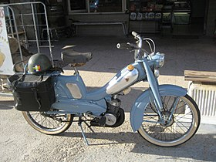Mobylette bleue - Source : Wikipédia

Philippe Campion, fils d’une famille de neuf enfants, était turbulent, rigolard, doué dans les matières scientifiques mais peu enclin à travailler. Il est issu d’une famille férue de mécanique automobile. Il a perdu l’un de ses oncles lors de la tragique édition des 24 Heures du Mans en 1955, et son père à la même époque dans un accident de voiture près de la ville d’Hazebrouck, dans le département du Nord.
Durant ces années passées avec lui, la mobylette était au centre de toutes les conversations et l’objet de performances en tout genre. Plusieurs d’entre nous en possédaient une. Je me souviens précisément du trio Campion/Danchain/Leruste. Pour nous protéger de la pluie mais également pour nous faire remarquer, nous avions adopté le ciré jaune. Nous pouvons imaginer les trois ados que nous étions, chacun, équipé de ce fameux ciré jaune, sur sa mobylette bleue, ayant pour objectif la performance de vitesse. Nous avions pris nos habitudes au café de la Paix de Lille où nous consommions invariablement du lait-grenadine ! Les discussions allaient bon train, nous rêvions de véhicules plus performants que les nôtres, en particulier de la marque Paloma, qui déclinait plusieurs modèles désignés par des noms ronflants : Strada, Super Strada, Super Strada Flash.

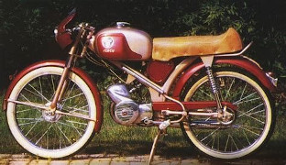Paloma - Source : Wikipédia
Sur la piste cyclable du grand boulevard, la figure la plus remarquable était celle qui consiste à rouler à trois de front. Cela nous a valu d’être repérés par les flics, qui ont dressé un procès-verbal. Nos pères ont été convoqués au tribunal, il s’en est suivi une amende ainsi que les recommandations d’usage. Pour moi, c’était le premier contact avec la justice et je m’en foutais royalement.

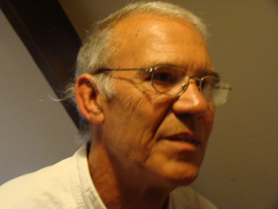Philippe Campion (1946-2020)
Philippe a poursuivi ses études jusqu’en première. Lors du passage dans la classe terminale, il a été recalé. Pour obtenir une explication, sa mère est entrée en contact avec le directeur de l’établissement qui lui a dit : « Votre fils est devenu indésirable. » Cette phrase est restée gravée dans sa mémoire, il nous l’a redite cinquante ans plus tard. Quelques années avant son décès, en 2020, il a réalisé un important travail de recherche. À partir de deux photos de classe (ci-dessus et ci-dessous) et avec la plateforme Copains d’avant, il a réussi à retrouver la majorité des élèves de la classe, et il est entré en contact avec eux. Le résultat se concrétise par la deuxième photo, où à chaque ancien élève est affecté un numéro. Il a dressé une liste commentée des élèves et une liste des professeurs.

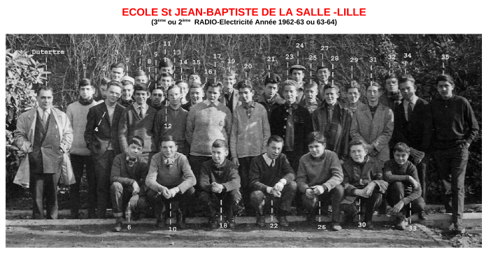Photo de classe avec M. Dutertre

Les élèves :
1 – Jean Faure 2 – Marc Ménage 3 – Francis Duez 4 – Bernard Nonnon 5 – Non identifié 6 – Francis Cornille 7 – Régis Leruste
8 – Christian Hocq 9 – Jean-Pierre Carpentier
10 – Jean-Marie Salembier 11 – Patrick Léonhardt
12 – Patrick Dallière 13 – Gérard Leroy 14 – Bernard Meulin
15 – Philippe Campion 16 – Roland Pruvost 17 – Francis Delevoye
18 – Jacky Vanlaere 19 – Christian Dekester 20 – Bernard Brunelle 21 – Bernard Bouquet 22 – Bernard Obin 23 – Jean-Claude Walbrou 24 – Yves Lemort 25 – Alain Josse 26 – François Ténèze
27 – Gérard Guilluy, 28 – Jean-Marc Wellens 29 – Alain Sannier 30 – Francis Plancke 31 – Jean-Luc Huyghe
32 – Jean-Yves Dumortier 33 – Jacky Lautem
34 – Robert Chabrier 35 – Jean-Pierre Couvreur

Les profs :
MM Dutertre : Maths et physique-chimie
Lauwers : Histoire-géo et français ??
Poquet : Manipulation
Denvers : Technologie
Collet : travaux pratiques
Les frères :
Maurice : Caté
Fidèle : Caté

Une rencontre cinquante ans après
Dans la foulée, Philippe et Jean Faure ont organisé une rencontre dans une auberge de la région lilloise. Des 35 élèves que nous étions, nous nous sommes retrouvés à 10. Ce fut une rencontre très chaleureuse. Une table était réservée aux anciens, une autre pour les épouses et conjointes. La photo ci-dessus en témoigne.
- Philippe Campion
- Jean-Marie Salembier
- Dominique Varlet (d’une autre classe que la nôtre)
- Jean Faure
- Daniel Liénart (d’une autre classe que la nôtre)
- Jean-Pierre Carpentier
- Yves Lemort (Jean-Pierre et Régis se souviennent de sa présence)
- François Ténèze
- Régis Leruste
- Christian Hocq

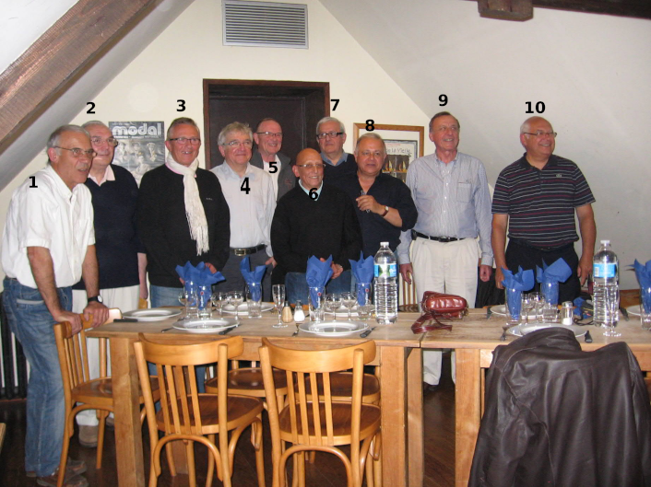Photo des anciens de l’école Saint-Jean-Baptiste-de-La-Salle
Durant cette rencontre, un tour de table a été proposé. Chacun a pris la parole pour évoquer les souvenirs de cette époque et donner un aperçu du parcours qu’il avait suivi.

Jean-Pierre Carpentier apporte les précisions suivantes : « En quatrième, notre première année d’étude, en section industrie, se nommait 4eR, pour faire référence à radioélectricité, l’appellation donnée à ce moment-là pour devenir ensuite l’électronique. Voilà pourquoi on a commencé par étudier les “lampes” que l’on a nommées ensuite les tubes électroniques. Le professeur titulaire de cette année était M. Lauwers.
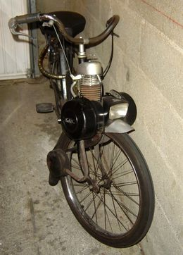Vélo Solex utilisé par Jean-Pierre Carpentier et Jacques-Yves Pruvost.

En troisième ou seconde, le titulaire était M. Michel Dutertre, notre professeur de mathématiques. Il avait institué la fonction de “chef de classe” affectée aux relations entre la classe et les profs, et au respect de la discipline de l’établissement. Je me souviens que vous m’aviez nommé par deux fois à ce poste élogieux. La photo de classe date de cette année-là.
Dans l’organisation du collège il y avait le frère préfet : c’était lui qui surveillait le bon respect de la discipline imposée dans l’établissement. Il a ensuite disparu, remplacé par un “civil”. Il faut se souvenir des mises en rangs obligatoires, pour entrer et sortir de classe, qui devaient se faire dans un silence total.
Je me souviens aussi de cette messe obligatoire, qui, comme toi, Régis, m’exaspérait d’autant plus qu’elle avait lieu le lundi matin, alors que j’avais assisté la veille à l’office dominical par obligation parentale.
Durant les premières années de collège nous avions atelier le samedi après-midi, en dehors de l’établissement. Nous nous y rendions individuellement mais surveillés de près ou de loin par un frère que l’on voyait parfois nous suivre à vélo. »

Jacques-Yves Pruvost et Agnès Leruste
Jacques-Yves Pruvost suivait la filière commerciale, il est devenu un copain, il a rencontré ma cousine Agnès Leruste, dont il est tombé amoureux. Malheureusement, Agnès est décédée d’un accident de voiture le 8 août 1966. À cette époque, il poursuivait un cycle d’études en Suisse. Jacques-Yves est resté un ami de la famille Leruste. Il s’est marié avec Clotilde Fry. Il est décédé à Chartres en 1983, également d’un accident de voiture.

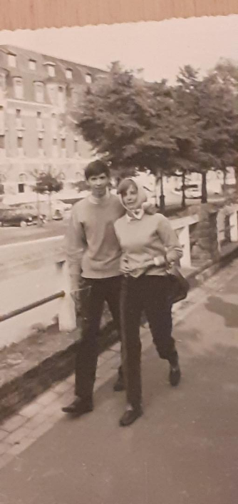Agnès Leruste
(19/04/1949 – 08/08/1966)
et Jacques-Yves Pruvost

Cinq ans (1961-1966) de mon adolescence venaient de se dérouler, il m’en reste globalement un bon souvenir. J’allais maintenant franchir la frontière pour poursuivre mes études en Belgique.

■■■■■■■■■■■■

Études supérieures
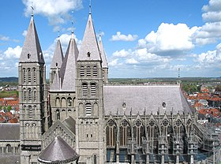Les cinq tours romanes et le chœur gothique de la cathédrale Notre-Dame de Tournai - Source : Wikipédia

En septembre 1966, je suis entré à l’École supérieure d’ingénieur technicien (Ésit), située à Tournai, en Belgique (Wallonie). Le titre d’ingénieur-technicien est spécifique à la Belgique. C’est l’aboutissement d’un cycle de trois ans, précédé d’une année préparatoire. Le niveau d’étude est supérieur à celui d’un BTS ou d’un IUT en France. Et il est inférieur à celui d’un diplôme d’ingénieur français, qui correspond à un cycle de cinq ans après le baccalauréat. Aujourd’hui, l’Ésit a été englobée dans une organisation nationale qui porte le nom de Helha (Haute École Louvain en Hainaut), avec des antennes dans douze villes belges, dont Tournai.
Tournai est une petite ville tranquille traversée par l’Escaut. Pour un étudiant, elle offre suffisamment d’animation : bars, cinémas, restaurants. C’est une ville touristique avec en particulier sa cathédrale et son beffroi.

Logo de la Haute École Louvain en Hainaut

J’ai suivi le cycle complet de cette école, l’année préparatoire et les trois années d’études. En outre, j’ai redoublé la première année ; j’y ai donc passé cinq ans.
La distance entre notre domicile et l’école est approximativement de trente kilomètres. La route suivie en voiture est accidentée et passe par les barrières douanières, française et belge. En train, le trajet n’est pas direct et pas très pratique. Mes parents ont donc décidé de me louer une chambre chez l’habitant. Les deux premières années, boulevard des Déportés (près de la gare), chez la famille de Hollain, noble et prétentieuse. Le père était veuf et vivait avec sa sœur non mariée et son fils Gérard. Le père ne travaillait pas et vivait de ses rentes. Gérard, un peu plus âgé que moi, avait terminé ses études et était au chômage sans que cette situation soit clairement explicitée. Il animait un groupe nommé « Le pain de l’amitié » composé de jeunes gens qui approchaient tout doucement la trentaine. Les femmes n’étaient pas très belles et recherchaient patiemment un mari. Il était fils unique, enfant gâté qui avait tous les droits. Accompagné de l’un de ses amis, il entrait dans ma chambre précipitamment sans frapper. Il était le roi et tout lui était permis ! Il a donc fallu que je remette les pendules à l’heure pour faire respecter mon intimité. Leur habitation était constituée de deux maisons mitoyennes qui avaient été mises en communication par l’adjonction d’une porte intérieure. La maison de gauche était celle du père, celle de droite, de la sœur et réservée aux étudiants. Quatre chambres étaient ouvertes à la location. Le père s’occupait des petits travaux et du jardinage, la sœur s’occupait de la cuisine et du ménage. Les petits déjeuners étaient pris de manière autonome avec les moyens du bord. Les dîners (« soupers » en Belgique) étaient pris autour d’une grande table où se mêlaient famille et étudiants. Gérard, fidèle à ses attributions, jouait le rôle du maître de maison. Ma mère avait fait ce choix, qui la rassurait au regard de leur noblesse, mais qui ne me convenait pas vraiment. J’ai occupé trois chambres différentes, celles sur le boulevard étaient bruyantes et j’en ai souffert. La première, sur le boulevard avec un magnifique bow-window, au premier étage, était considérée par ses propriétaires comme la plus belle. Elle était équipée d’un vieux lit rustique, d’une armoire et d’une table de travail. En décoration, deux niches en bois étaient accrochées au mur. La première abritait une statue de saint Joseph et la seconde par la Sainte Vierge Marie. Sitôt vues, j’avais enfoui ces horreurs au fond de l’armoire. En signe de revendication, j’avais déposé à la place d’une des deux statues une bouteille de whisky ! La seconde chambre, sur le boulevard également, au second étage, je ne m’en souviens pas vraiment, car je l’ai occupée peu de temps. La troisième, sur le jardin, était plus simple et plus calme et je m’y sentais beaucoup mieux. Une semaine sur deux, j’étais autorisé à utiliser la voiture familiale, une Peugeot 404. Mon père comme ma mère n’en avaient que peu d’usage puisqu’ils avaient chacun leur voiture de fonction.

Le baptême
Après la classe préparatoire, au mois de septembre, l’entrée en classe de première année était sanctionnée par un baptême, qui est « à distinguer du simple bizutage, par sa forte connotation folklorique », précise Wikipédia. Des souvenirs que j’en ai, le bizut se déguise avec des vêtements les plus ridicules possibles, il est ensuite peint par les baptisés. Quand l’ensemble de la promotion est prêt, un défilé dans la ville commence, rythmé par des injonctions scandées par les baptisés du style : qu’est-ce qu’on fait quand un bizut est dans la merde ?, réponse : on l’enfonce. En ce qui me concerne, le défilé s’est arrêté devant une pharmacie. Un baptisé m’a demandé d’aller lui acheter une boîte de capotes anglaises (préservatifs), je me suis exécuté, la marche dans la ville a ensuite repris !…

Le programme scientifique
Le programme scientifique des études était généraliste d’une part, centré sur l’électronique d’autre part. Les matières étaient : mathématiques, électricité, topologie, thermodynamique, mécanique, chemin de fer, téléphonie. L’électronique suivait l’évolution de la technologie : les tubes électroniques disparaissaient progressivement, les transistors prenaient leur essor, les circuits logiques également, les circuits intégrés commençaient à montrer le bout de leur nez, l’informatique en était à ses balbutiements. En conséquence, mon choix du métier d’électronicien m’imposait, et m’impose encore aujourd’hui, de m’adapter à ces évolutions permanentes de la technologie.

Les copains
Marc Lantiez, propriétaire de la magnifique Triumph Spitfire, Thierry Lefebvre et moi-même, nous déplacions en ville dans la belle voiture et nous profitions des moments libres pour jouer au bridge.

Louis Dubus, Philippe Bajeux nous envoie un message, le 1er janvier 2020 : « Mon cousin Louis est décédé en juillet 2019 d’une tumeur au cerveau. Il a vécu l’essentiel de sa vie professionnelle au Havre dans l’entreprise de l’un de ses oncles maternels et a passé sa retraite à Villedieu-sur-Indre, où vit toujours son épouse Marie-France. »

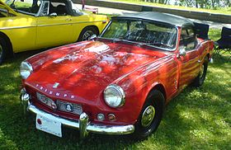Triumph Sptifire – Source : Wikipédia
Philippe Bajeux nous transmet ce message : « Quant à moi, après Don-Bosco, j’ai trouvé du travail grâce à l’intermédiaire du frère de M. Wambersie (notre prof de maths) à Leuven, en Brabant flamand. Alors j’ai repris des études d’ingénieur civil d’abord à mi-temps en travaillant, puis à temps plein à Louvain-la-Neuve). J’ai trouvé du boulot dans une petite boîte qui s’appelait Giravia et qui importait en Belgique les hélicoptères de l’Aérospatiale et puis à partir de novembre 1990 chez Sensy, fabricant de capteurs de force, où j’ai eu une activité technico-commerciale pendant environ trente ans. J’ai été marié et j’ai quatre enfants. Je suis le papy de trois petits-enfants (bientôt quatre). Je joue toujours du saxo et suis le président de l’harmonie de Weergalm van Meerdael, à Blanden, dont le site internet t’a permis de me retrouver. »
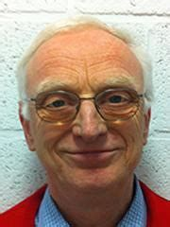Philippe Bajeux

Deux autres messages de Philippe Bajeux : « Jean-Claude Nihoul a été pendant de nombreuses années bourgmestre de Fernelmont près de Namur, mais [il] est aussi décédé maintenant. » « J’en ai reconnu d’autres, comme Mercier, Petit et Hespel, mais je ne me souviens plus de leur prénom. »

Jean Dubois, avec lequel j’ai été copain pendant une dizaine d’années… À Tournai, nous avons vécu ensemble chez Mme Vanderbelle. Il a fait une carrière commerciale chez Bull à Strasbourg puis à Marseille. J’ai le souvenir de son mariage dans cette même ville.

Pierre Bonte. À son sujet, un message de Philippe Bajeux : « Il réside près de Dunkerque et a fait sa carrière dans les communications radio du port autonome. »
En septembre 1971, j’ai obtenu mon diplôme puis j’ai quitté la Belgique.

Voyages

La Grèce en passant par les pays de l’Est
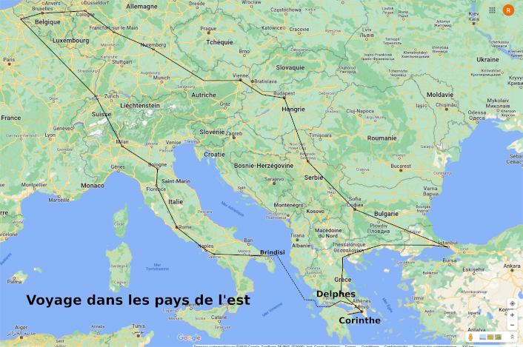Voyage en Grèce en passant par les pays de l’Est
Source : Google Maps
Il y a aujourd’hui cinquante-sept ans que j’ai participé à ce très beau voyage. Je n’en ai gardé aucune photo, ni carte postale, ni aucune trace de quoi que ce soit. J’ai fait un travail de mémoire important pour reconstituer l’itinéraire et les faits marquants. Je me suis aidé de notre merveilleuse encyclopédie Wikipédia et de Google Maps.

Les étapes :
Tourcoing (France)
Bruxelles (Belgique)
Cologne, Francfort, Nuremberg (Allemagne)
Vienne (Autriche)
Budapest (Hongrie)
Belgrade (Yougoslavie, aujourd’hui Serbie)
Sofia (Bulgarie)
Istanbul (Turquie)
Thessalonique, Athènes, Corinthe, Delphes, Patras (Grèce)
Brindisi, Naples, Rome, Florence, Bologne, Milan (Italie)
Bâle (Suisse)
Tourcoing (France).

Ce voyage était organisé par un abbé très connu dans le milieu catho de mon adolescence. Le prix du voyage défiait toute concurrence, mais le confort des hôtels, la qualité des restaurants correspondaient à ce que l’on appelle aujourd’hui l’entrée de gamme.
Nous sommes à l’époque où le voyage en car est répandu. Contrairement à aujourd’hui, le car est d’un confort très spartiate, nous sommes en plein été et la climatisation est inexistante.
La monnaie est différente d’un pays à l’autre, le franc français en France, le franc belge en Belgique, le Deutsche Mark en Allemagne, le schilling autrichien en Autriche, le forint en Hongrie, le dinar yougoslave en ex-Yougoslavie, l’ancien lev bulgare en Bulgarie, la livre turque en Turquie, la drachme en Grèce, la lire italienne en Italie et le franc suisse en Suisse. Mon père, selon sa prévoyance habituelle, était passé à la banque avant mon départ pour se procurer les devises des pays que je devais traverser. Il me les avait soigneusement préparées dans des enveloppes séparées. Le montant de l’ensemble n’était pas mirobolant, mais ce beau cadeau m’a été précieux. Pour certains pays comme la Hongrie, la Yougoslavie et la Bulgarie, les liasses de billets crasseux étaient impressionnantes mais représentaient un pouvoir d’achat dérisoire.

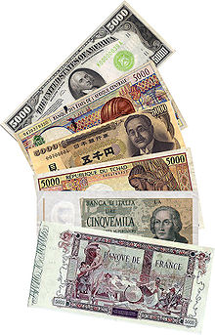Billets de banque - Source : Wikipédia

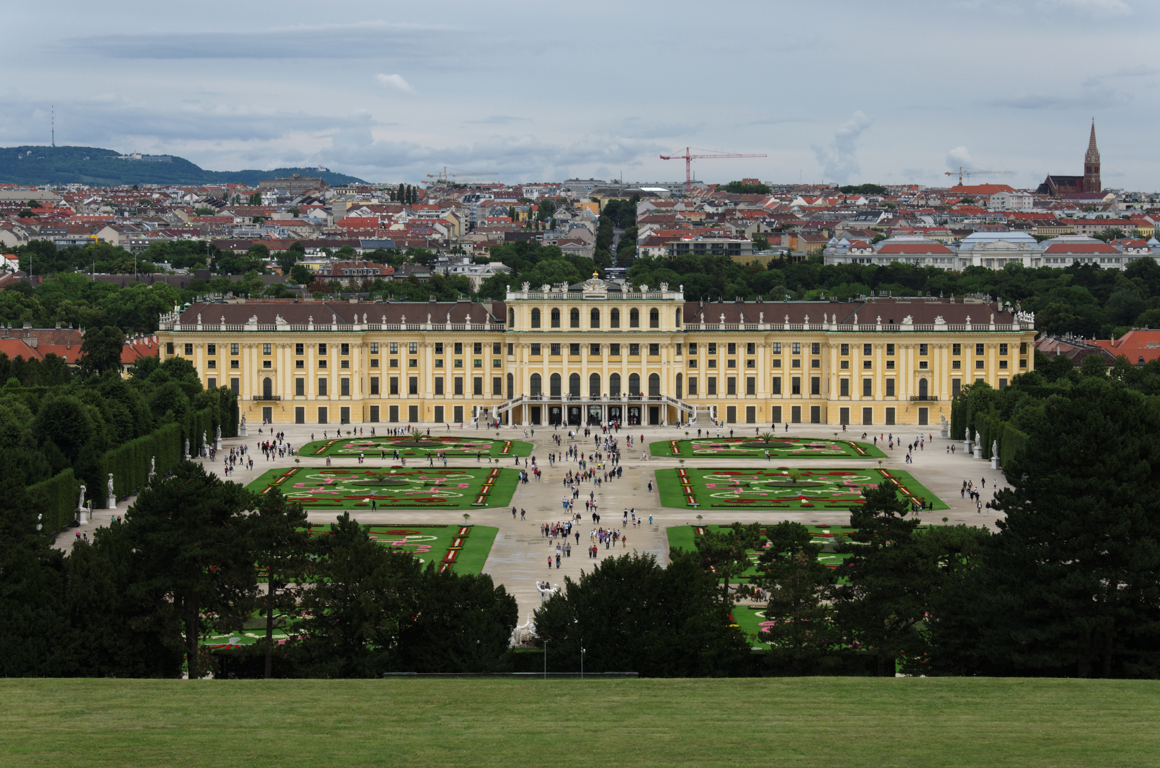Château de Schönbrunn - Source : Wikipédia
Je garde de Vienne le souvenir d’une ville où les monuments sont d’une beauté et d’une propreté remarquables. Le château de Schönbrunn en est un bel exemple.

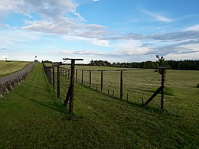Rideau de fer - Source : Wikipédia

Le passage de la frontière entre l’Autriche et la Hongrie était à cette époque le passage du rideau de fer. Au poste-frontière hongrois, un guide qui parlait le français est monté dans le car et il ne nous a plus quittés durant notre séjour en Hongrie. J’ai le souvenir précis qu’à Budapest il a accompagné le groupe jusqu’à la boîte de nuit. Elle était dans le sous-sol de l’hôtel pour éviter que les touristes ne s’éparpillent dans la ville. À notre arrivée dans la capitale, du car, nous avons observé les impacts des obus des chars russes, reliquats de l’insurrection de Budapest de 1956 (neuf ans avant notre passage). « Budapest est coupée en deux par le Danube. Son pont du xix^{e} siècle relie le district vallonné de Buda au district plat de Pest » (Wikipédia).

Istanbul est la ville, où à cette époque, un seul feu rouge était installé, autant dire que la circulation était bruyante et hyper folklorique. La mosquée Sainte-Sophie, ancienne basilique, est la visite touristique obligée. Notre guide s’est attaché à mettre en évidence la qualité acoustique sous l’un des dômes : il a frappé entre ses mains, et un écho remarquable s’est produit.
Ce fut la première fois que je visitais un souk. Les loukoums étaient proposés sur de nombreux étals et vendus dans des petites boîtes de carton. La boîte était proposée au prix de 1 dollar US. Avec quelques copains du voyage, je me suis livré à un pari : trois boîtes pour un dollar. Après quelques négociations avec l’un des vendeurs, j’ai réussi mon pari ! Par ailleurs, nous avons traversé le pont qui enjambe le Bosphore et rejoint la partie orientale de la Turquie. Le car nous a permis une halte exprès pour les philatélistes : il s’agissait de se procurer cartes postales et timbres pour les poster avant de revenir en Occident. Cette mini-excursion en Orient avait une haute valeur symbolique.

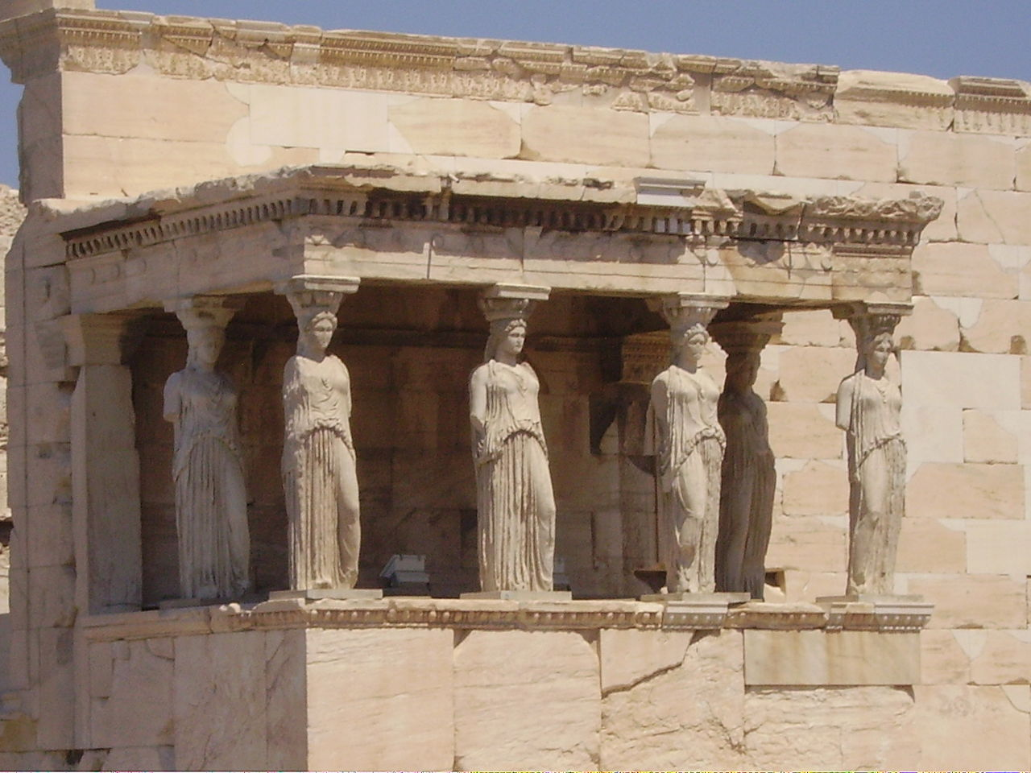Les Caryatides - Source : Wikipédia
Athènes est la ville de l’Acropole et de ses Caryatides. Avant mon départ, les conversations de salon sur la Grèce allaient bon train. C’était du style tu ne vas voir que des vieilles pierres ! Quand je me suis retrouvée devant les caryatides, je me suis dit que pour des vieilles pierres, elles étaient plutôt belles, au point de m’en laisser un souvenir inoubliable ! En 2014, j’y suis retourné pour compléter mes connaissances sur la Grèce et sur les caryatides en particulier. En fait, celles que l’on voit à l’Acropole sont des copies et celles que l’on voit au musée d’Athènes sont les originaux. Je me suis assis devant elles et je suis resté en admiration pendant environ vingt minutes. Celles du musée du Louvre réalisées par Jean Goujon en 1550 s’en inspirent.

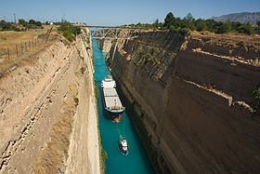Canal de Corinthe – Source : Wikipédia
Corinthe, le souvenir que j’en ai, c’est le canal tel qu’on le voit sur la photo, ainsi qu’un marchand ambulant qui proposait du raisin de Corinthe frais, c’est la seule fois de ma vie qu’il m’est appartenu de le goûter autrement que sec. Petits grains sucrés sans pépins, excellent !

Delphes est un site antique constitué du sanctuaire d’Apollon (sur la photo : A), du stade (B), de la source Castalie (C), du gymnase (D), du sanctuaire d’Athéna Pronaïa (E), du musée archéologique (F) et du village actuel de Delphes.

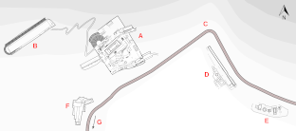Site antique de Delphes - Source : Wikipédia
Patras-Brindisi… Je n’ai aucun souvenir de la traversée en bateau, je devais dormir !
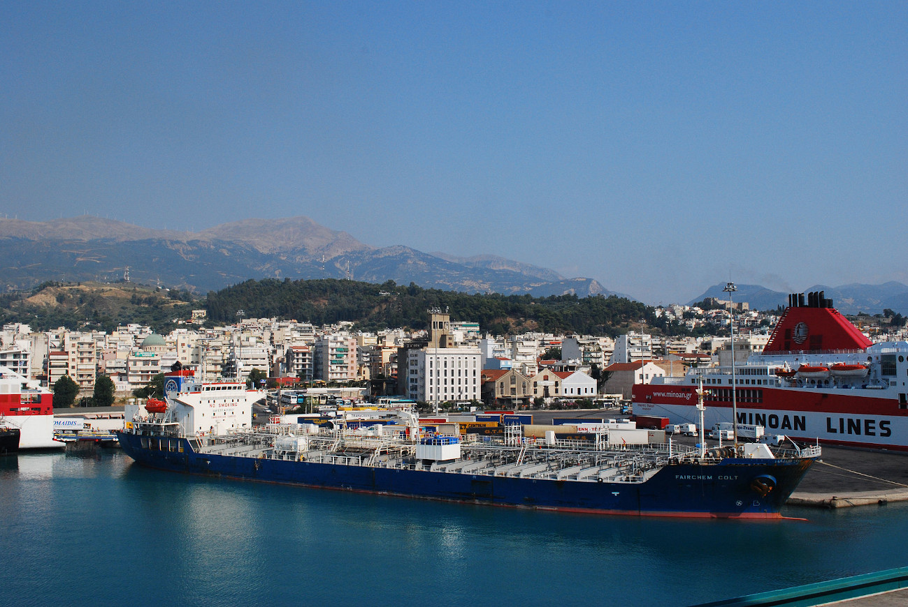Port de Patras - Source : Wikipédia
Naples et la pizzeria, la fin du voyage se profilait tout doucement, le ras-le-bol des repas pris au restaurant avec le groupe s’était installé. L’idée de faire bande à part avec trois ou quatre personnes m’est venue. L’Italie est l’endroit idéal pour déguster une pizza. La pizzeria fut facile à trouver et je me suis souvenu qu’il s’agissait du plat national et qu’il était très économique.

Puis ce fut à vitesse grand V : Rome et sa basilique Saint-Pierre, Florence, capitale de la Toscane, Milan avec son fameux théâtre de la Scala, puis la Suisse et le retour à Tourcoing.

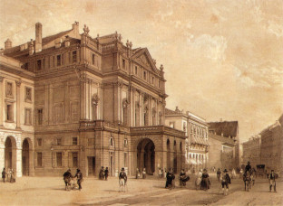Théâtre la Scala de Milan au xixe siècle - Source : Wikipédia
Voilà, ce voyage se terminait, je n’ai pas estimé le nombre de kilomètres parcourus, mais je me souviens du chiffre de cinq mille. Ce fut le premier long voyage de ma vie. « Les voyages forment la jeunesse », cette phrase de Montaigne me semble la stricte vérité. En particulier, ils permettent de toucher du doigt les différences entre son pays d’origine et ceux que l’on traverse. Quand on apprécie ces différences, on aime les voyages.

L’Andalousie
À la fin de mes études supérieures à Tournai, en Belgique, j’étais attaché à une agence de voyages de Bruxelles pour laquelle mon engagement, dans le cadre de voyages organisés, reposait sur l’accompagnement de groupes. Le job n’est pas très compliqué, il consiste à traiter les problèmes classiques liés au groupe, tels que perte de bagages ou comptage du nombre de personnes présentes à bord du car. Les voyages que j’ai accompagnés sont un séjour aux sports d’hiver à Verbier en Suisse, le Liban et l’Andalousie. Verbier a été pour moi l’occasion de découvrir une belle station de ski. En 1969 ou 1970, le Liban a été victime d’insécurité politique et le voyage a été annulé. Pour l’Andalousie, j’ai la certitude de l’année puisque j’ai le souvenir précis du choléra en Espagne. En effet, la présence du choléra à Saragosse a été confirmée par l’Organisation mondiale de la santé. Cette information a été publiée par le journal Le Monde le 23 juillet 1971. Le voyage commençait début août, et pour raison de sécurité sanitaire, l’agence de voyages a dans un premier temps parlé d’annulation, puis le voyage a été maintenu.
Les étapes en car :
Bruxelles
Barcelone, Tarragone, Valence, Alicante, Almería
Grenade
Málaga
Séville
Cordoue
Tolède
Retour à Bruxelles.

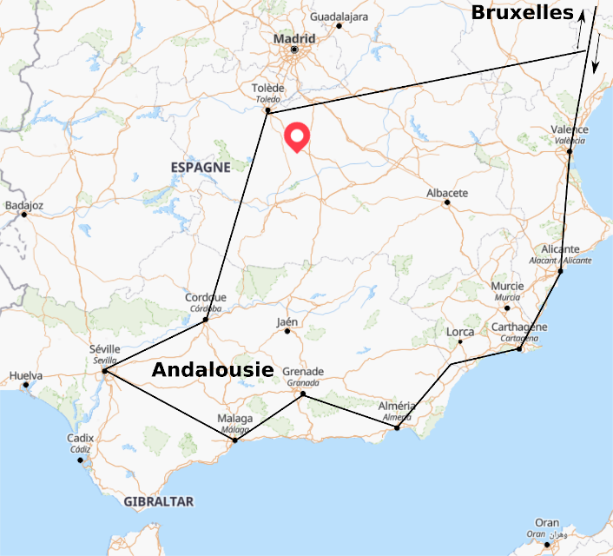Carte de l'Andalousie - Source : Wikipédia

Je fonctionne en binôme avec le guide espagnol attaché à ce voyage, il a le même âge que moi (24 ans). Le temps de ce périple nous devenons copains, aux étapes, nous prenons l’habitude de faire cirer nos chaussures dans la rue par un cireur, généralement un jeune garçon ambulant équipé de son matériel.

Nous sommes en 1971, le dictateur Francisco Franco (1892-1975) est à la fin de son règne. Ce militaire instaura en Espagne un régime dictatorial en 1936, qui dura jusqu’à sa mort, en 1975. Sur les plages de sable fin de la Riviera espagnole, le touriste ne s’aperçoit pas qu’il est dans un pays totalitaire, la priorité est donnée au commerce et au tourisme qui l’alimentent abondamment.
La peinture espagnole est représentée principalement, par ordre chronologique par : Le Greco (1541-1614), Vélasquez (1599-1660), Goya (1746-1828) et Pablo Picasso (1881-1973). Ce dernier, sur la fin de sa vie lors de notre voyage, a vécu majoritairement en France. En Andalousie, il est peu représenté. La création du musée Picasso de Barcelone date de 1963, mais la visite de cette ville n’était pas au programme du voyage. Je me souviens surtout du Greco, de la qualité de sa peinture, d’un tableau précis, L’Enterrement du comte d’Orgaz, ainsi que d’une particularité propre à ce peintre, mis en évidence sur un autre tableau Le Baptême du Christ : la main gauche de saint Jean-Baptiste adopte une position typique du Greco : union de l’annulaire et du majeur. Comme ce détail n’est pas toujours facile à discerner sur les reproductions de tableau dont nous disposons, je l’ai représenté sur ma propre main (voir photo).

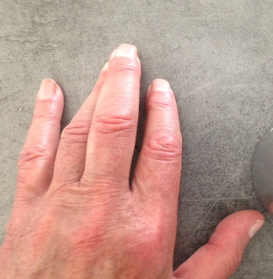Position typique du Greco : union de l’annulaire et du majeur

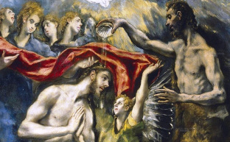Le Gréco : Le Baptême du Christ (détail permettant de voir la position des doigts de la main gauche de saint Jean-Baptiste) Source : Wikipédia

« L’Andalousie est une communauté autonome composée de huit provinces, située dans le Sud de l’Espagne. Le Guadalquivir est le fleuve long de 657 kilomètres qui la traverse. Sa chaîne de montagne enneigée est la Sierra Nevada. Le flamenco est une danse qui appartient à son patrimoine. »

À Grenade, « l’Alhambra (de l’arabe Al-Hamrâ, الحَمْراء) […] est un ensemble palatial constituant l’un des monuments majeurs de l’architecture islamique. Acropole médiévale la plus majestueuse du monde méditerranéen, située sur le plateau de la Sabika qui domine la ville, elle se compose essentiellement de quatre parties incluses dans son enceinte fortifiée : l’Alcazaba, les palais nasrides, le Généralife, ses jardins, et le palais de Charles Quint. »

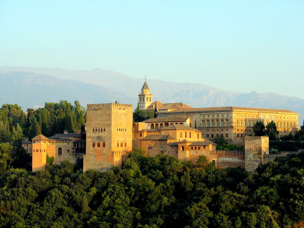Vue d’ensemble de l’Alhambra
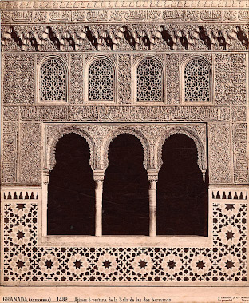Alhambra par Juan Laurent, c. 1874, Department of Image Collections [archive], National Gallery of Art Library, Washington, DC
Source : Wikipédia
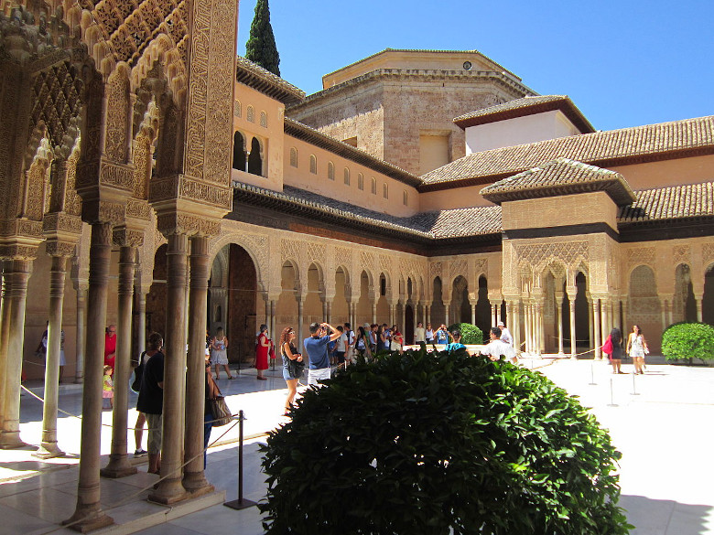« Au cœur des Palais nasrides, la Cour des Lions fait partie des trésors architecturaux les plus prisés de l’Alhambra »
Source : Wikipédia
Málaga est la ville natale de Pablo Picasso (1881-1973), sa région est connue pour son vin doux naturel ou liquoreux qui peut être servi à l’apéritif. En dehors de cela, je n’ai aucun souvenir touristique de cette ville.

« Séville est traversée par le fleuve Guadalquivir et connectée à un important réseau de communication, la cité est le cœur économique, politique et culturel de l’Andalousie, et constitue l’une des plus importantes villes du pays mais aussi de l’Europe du Sud. » Elle est la ville de naissance Diego Vélasquez, la majorité des tableaux de ce peintre se trouve au musée du Prado à Madrid, raison pour laquelle je n’ai pas souvenir de ce peintre durant ce voyage. Un buste du peintre est visible dans cette ville. « Le plus important des musées de la ville est sans conteste le musée des Beaux-Arts, où sont tout particulièrement présentes la peinture et la sculpture. Logé dans un somptueux monastère du xviii^{e} siècle. » Concernant les tableaux que j’ai pu y voir, mon souvenir est imprécis : Vélasquez peut-être, Le Gréco, certainement.

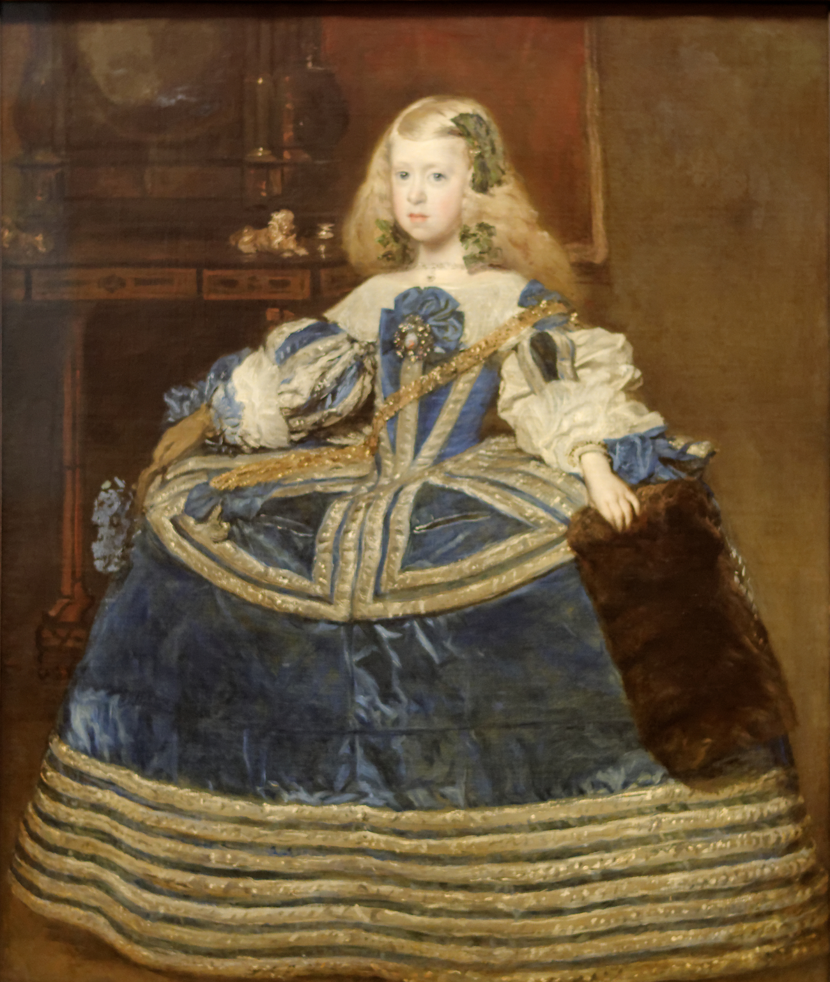Diego Vélasquez, L’Infante Marguerite en bleu, 1659, Kunsthistorisches Museum, Vienne
Source : Wikipédia

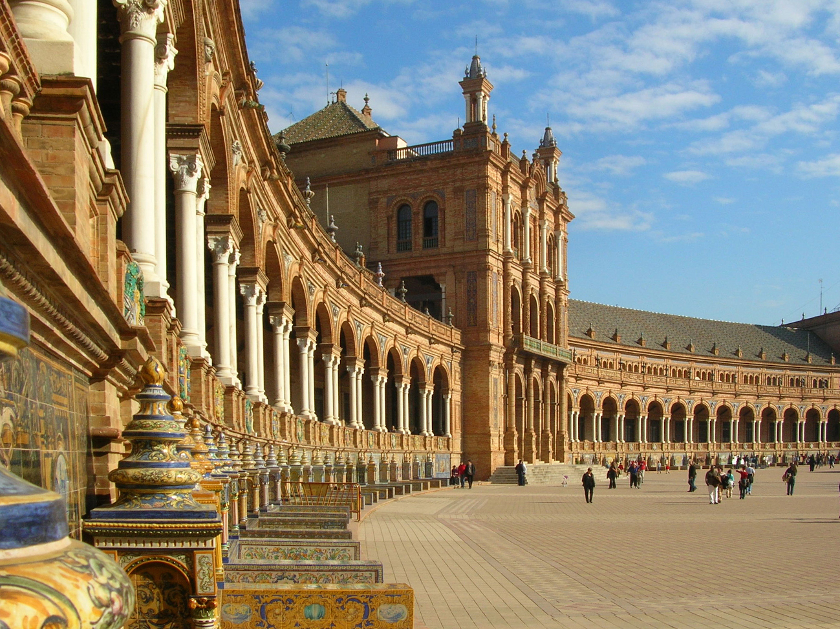Place d’Espagne, Séville - Source : Wikipédia
Cordoue est également située sur les rives du fleuve Guadalquivir, j’ai le souvenir d’une très belle ville caractérisée par l’absence quasi totale de publicité. C’est la dernière ville visitée en Andalousie. Avant notre retour à Bruxelles, la dernière ville visitée est Tolède.

■■■■■■■■■■■■

Les États-Unis

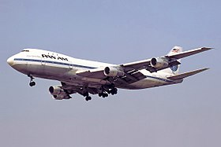Boeing 747 - Source : Wikipédia

En fin de troisième année de mes études à l’Ésit, l’ensemble des étudiants de ma promotion a été convié à un voyage aux États-Unis, vingt-deux d’entre nous avions participé à ce merveilleux projet. Le gouvernement belge prenait en charge le voyage en avion. En fait, la compagnie aérienne Sabena était à cette époque en difficulté financière et ne parvenait pas à remplir ses avions. L’un des remèdes consistait à offrir un tel voyage aux étudiants. Le séjour était prévu pour deux semaines. Le voyage partait de l’aéroport de Bruxelles et arrivait à New York. L’avion était un Boeing 747, prestigieux à cette époque. L’organisation du séjour est basée sur une entente préalable entre l’Ésit et Bucknell University. Je n’ai aucune idée de la manière dont cette entente s’était mise en place.
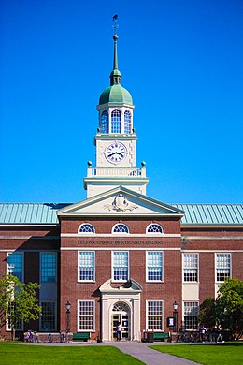Bucknell University - Source : Wikipédia

Nous avons été accueillis à l’aéroport par une délégation de Bucknell University qui a mis à notre disposition un bus. Je n’ai pas un souvenir précis de la composition de cette délégation en dehors de la professeure d’anglais (voir photo devant le Capitole à Washington). Nous étions logés à New York dans le quartier prestigieux de Manhattan. L’hôtel était luxueux, il s’agissait du McAlpin, qui lors de sa construction en 1912 était le plus grand hôtel du monde. Le premier jour était consacré à la visite de New York, nous sommes allés au Metropolitan Museum of Art et nous sommes montés en haut de l’Empire State Building. J’ai souvenir d’un Américain qui m’a expliqué que les tours jumelles, que l’on apercevait, étaient en cours de construction ! Le deuxième jour, nous avons visité Washington, le Capitole (voir photo), ainsi que le cimetière d’Arlington – là où John Kennedy (1917-1963) est enterré. Le reste de notre séjour s’est déroulé sur le campus de Bucknell University, où nous avons été gracieusement accueillis. Nos seules dépenses étaient pour notre nourriture. Pour le logement, l’ensemble du groupe a été réparti dans ce que les Américains appellent des fraternités. Une fraternité est une maison mise à la disposition de plusieurs étudiants du campus. Chacune d’elle avait réorganisé sa literie pour pouvoir nous accueillir. Bucknell University est une université privée située dans l’état de Pennsylvanie.

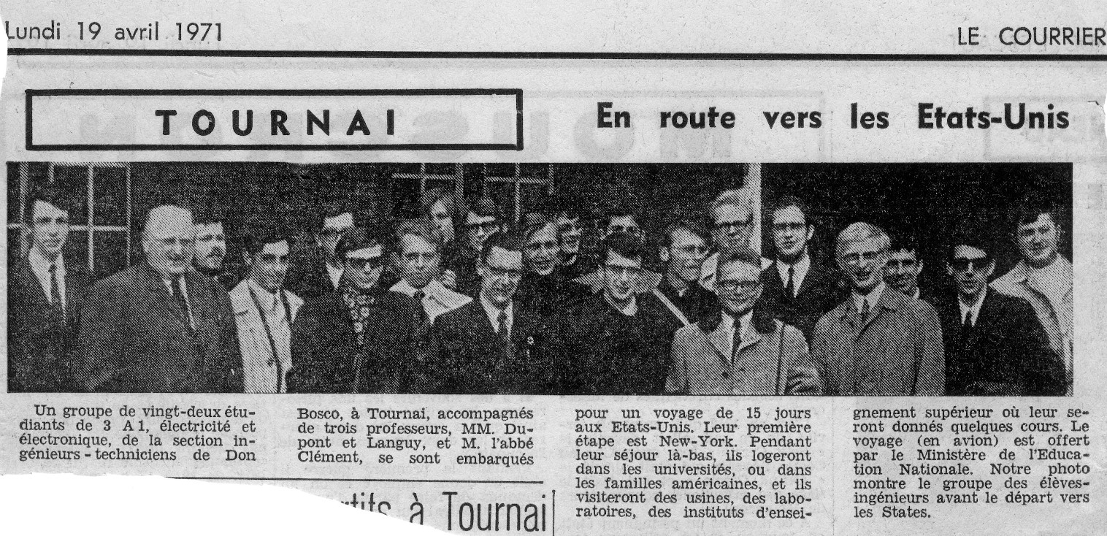« En route pour les États-Unis », Le Courrier, 19 avril 1971

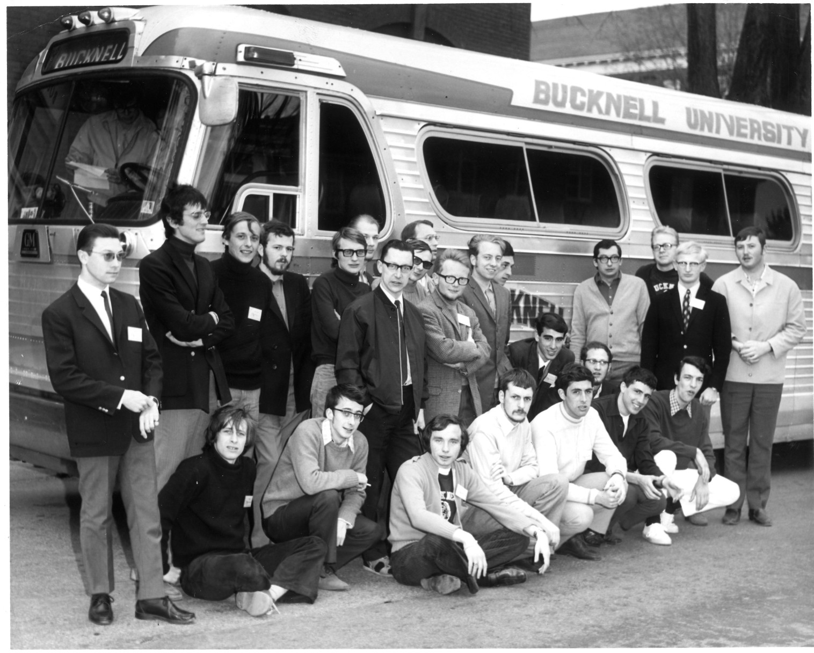La classe devant le bus, Bucknell University

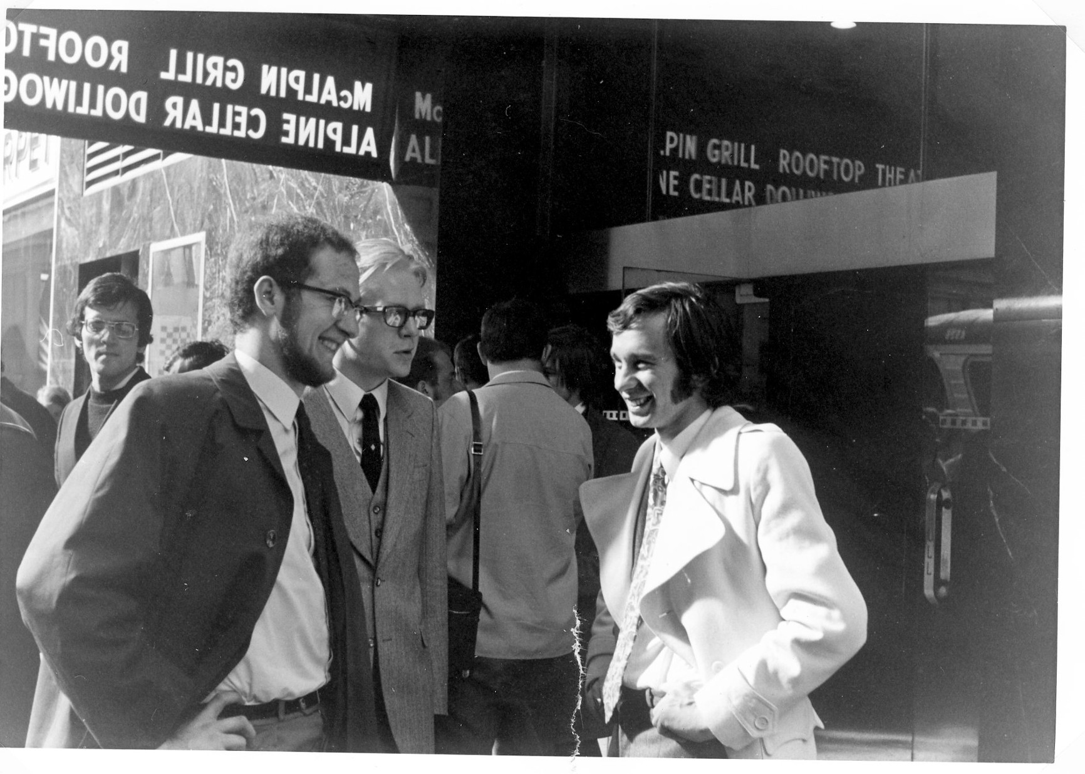Devant l’hôtel McAlpin
Au second plan : Jean Dubois
Au premier plan en costume trois pièces : Pierre Bonte et Jean-Claude Nihoul

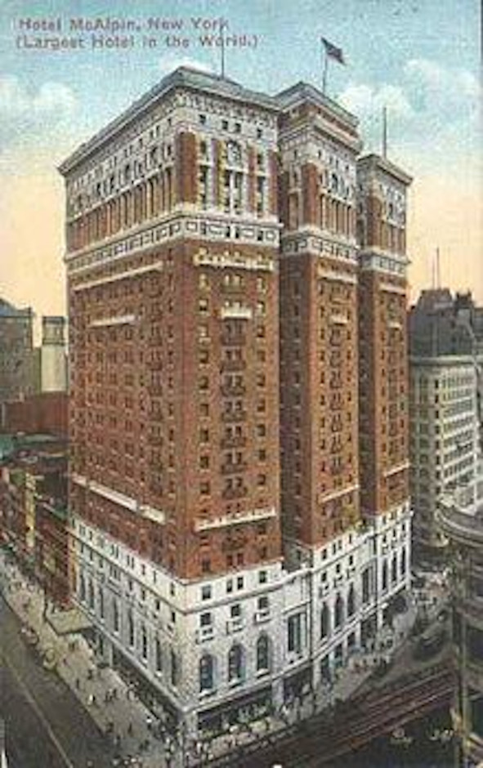Hotel McAlpin
« largest hotel in the world »
Source : Wikipédia

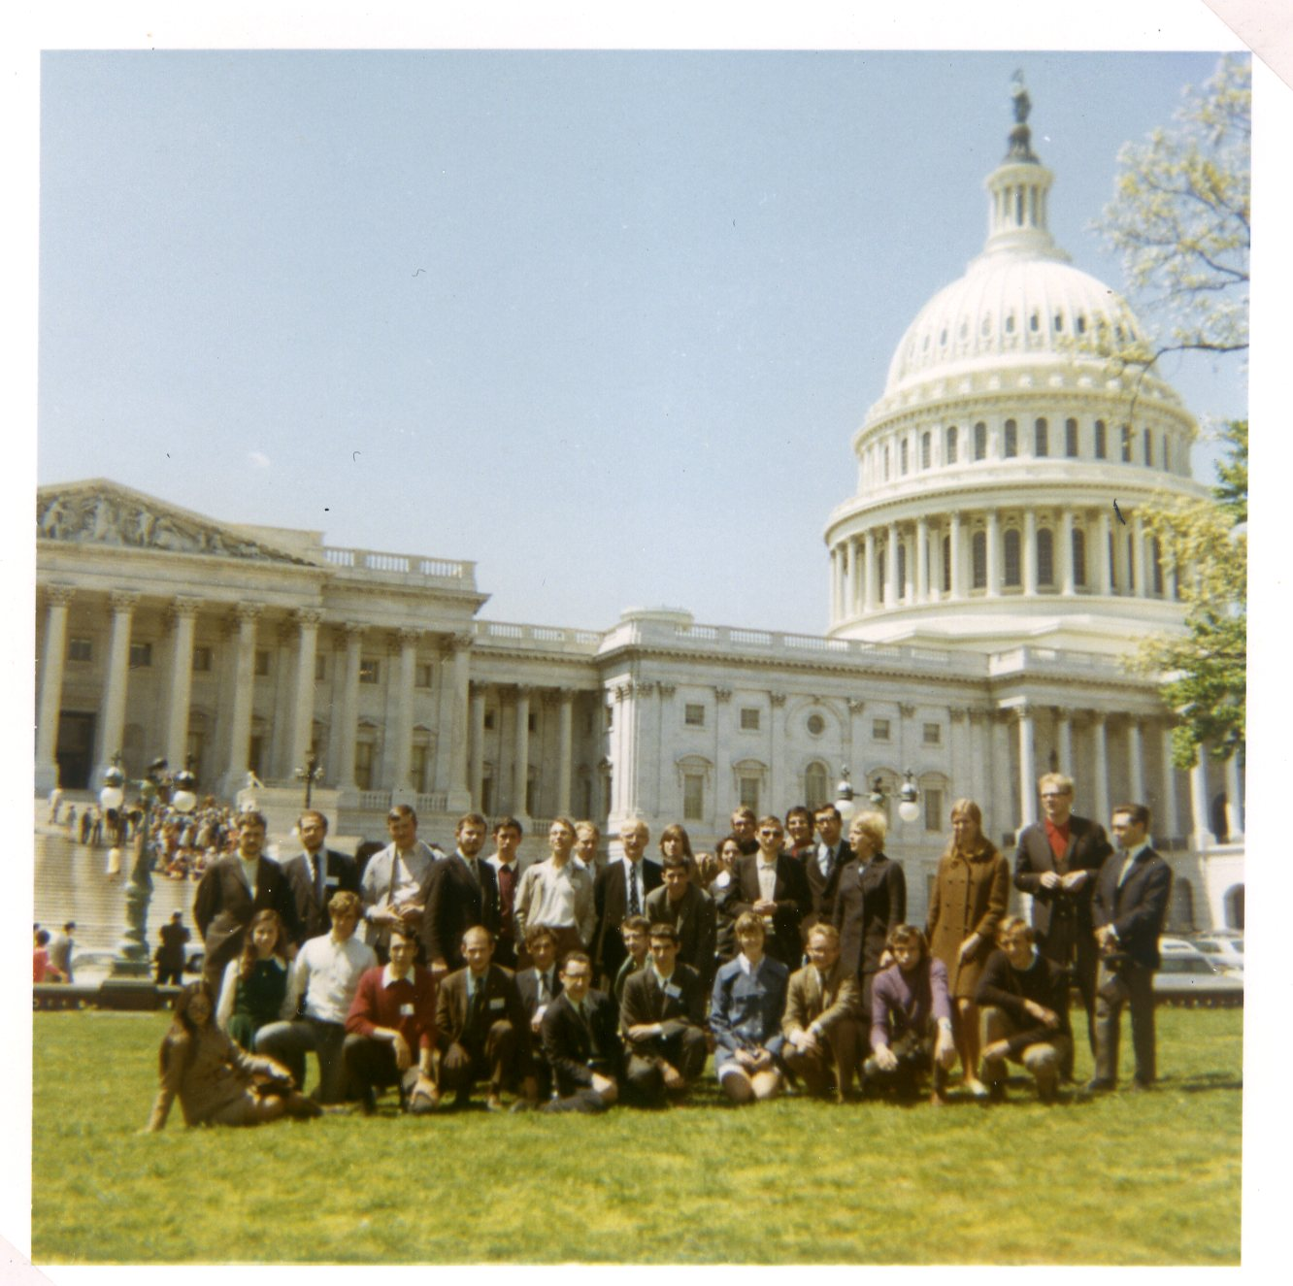Le Capitol, Washington D.C.
À la droite de Régis : la professeure d’anglais

Les arts
Selon Wikipédia : aux cinq arts communément cités au xix^{e} siècle, le xx^{e} va en rajouter cinq autres pour arriver à un total de dix arts, sans pouvoir se mettre d’accord sur un onzième art.

L’architecture, premier art
Au sein de la famille, l’architecture évoque peu de choses. Elle me faisait penser au dessinateur qui tire des traits sur un plan selon des normes propres à cette activité, ainsi qu’à une liasse notariale incluant des plans de ce type.

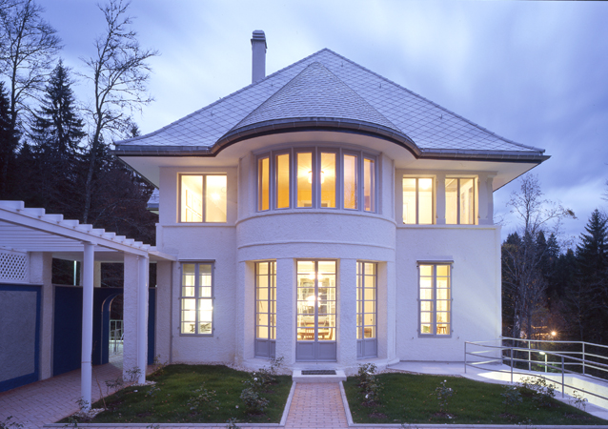Villa Jeanneret-Perret
Le Corbusier
Source : Wikipédia

Par contre, les voyages effectués depuis ma plus tendre enfance m’ont fait découvrir la beauté de certains édifices, notamment lors de voyages en Allemagne et en Autriche, que mon père affectionnait tout particulièrement. Ensuite, ma passion des voyages et ma persévérance à les multiplier m’ont permis de m’imprégner de ce que je voyais : les maisons, les monuments, les hôtels, les églises, les mairies, les théâtres, etc., mais je n’avais pas davantage en tête une quelconque connaissance architecturale. J’avais seulement remarqué que certaines maisons notables étaient pourvues d’une plaque qui permet d’identifier l’architecte.

Il y a une dizaine d’années, j’ai rencontré une famille guérandaise intéressée par l’architecture. Récemment, elle m’a proposé de l’accompagner pour suivre un cours dispensé par l’université inter-âge (UIA) de Saint-Nazaire. Je lui ai donc emboîté le pas et j’ai commencé à acquérir des connaissances en ce domaine. J’ai identifié quelques architectes européens, associés à certaines de leurs œuvres. Pour exemple, en France, Le Corbusier (villa Jeanneret-Perret en Suisse) ; en Belgique, Victor Horta (hôtel Tassel) ; en Espagne, Antoni Gaudí (Sagrada Familia) ; en Autriche, Adolf Loos (Maison sans sourcils).

■■■■■■■■■■■■

La sculpture, second art

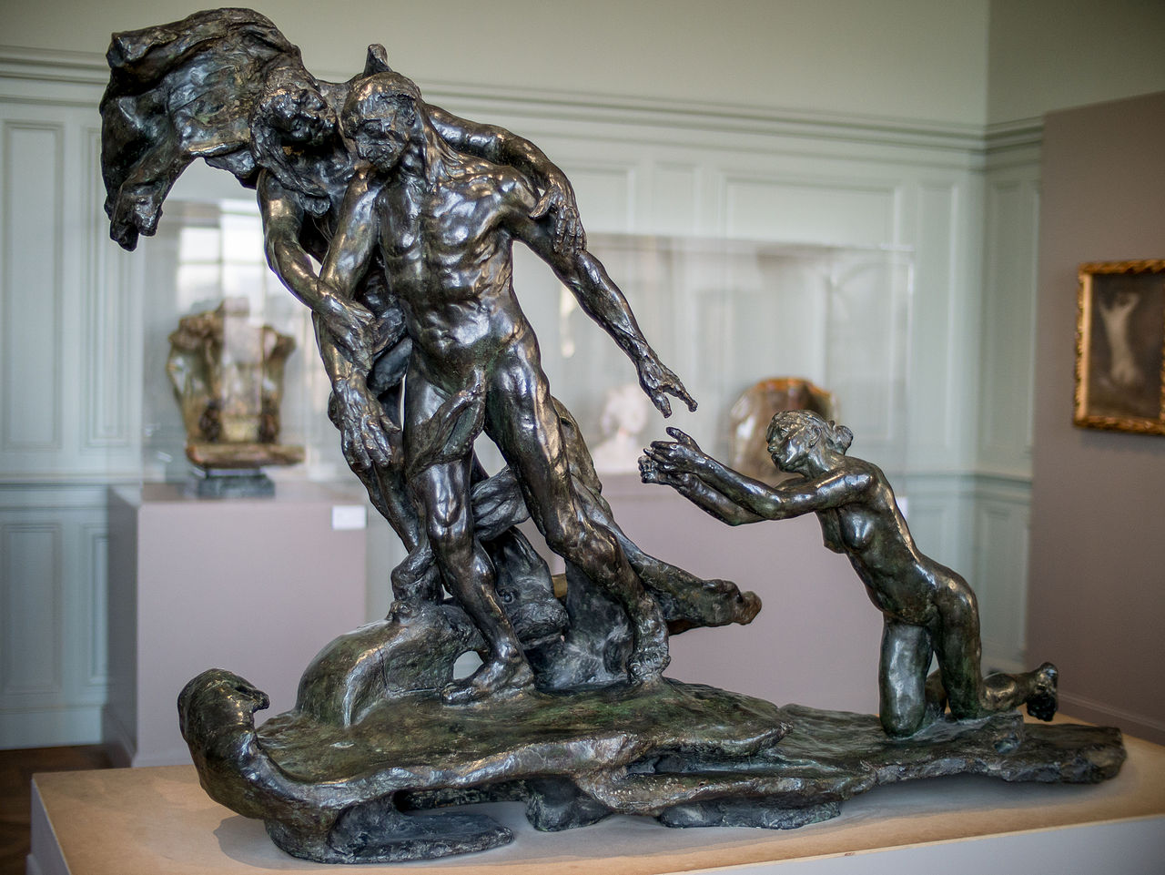L’Âge mûr, Camille Claudel - Source : Wikipédia
Comme l’architecture, la sculpture était absente de la culture familiale. En parallèle avec la peinture, je m’y suis intéressé à l’occasion des visites des musées et de leurs expositions. Actuellement, mes connaissances se limitent à Auguste Rodin et à Camille Claudel. Je connais le musée Rodin pour y avoir admiré Le Penseur, L’Âge mûr de Camille Claudel et Les Bourgeois de Calais, dont j’avais un souvenir d’adolescence pour l’avoir vu à Calais : à la fin des années 1960, c’était un monument crasseux que l’on frôlait en passant en voiture sur une petite place ! Mes visites périodiques au musée d’Orsay me donnent l’occasion d’admirer, de Rodin, la Porte de l’Enfer ainsi que le monument dédié à Honoré de Balzac que j’aime beaucoup pour son réalisme.

La peinture, dans le troisième art
La peinture faisait partie de la culture familiale puisque mon arrière-grand-oncle Gabriel Guay (1848-15/9/1923) était peintre. Aux yeux de la famille, sa collection de tableaux était importante plus par sa valeur patrimoniale que culturelle. Pour moi, ce fut une clé d’entrée dans le monde de la peinture. Durant ma vie, j’ai côtoyé des amateurs et parfois des professionnels de cet art. Je suis autodidacte, mes connaissances sont centrées sur les mouvements artistiques comme l’impressionnisme, le postimpressionnisme et le cubisme. Dès mon arrivée en Île-de-France, en 1972, j’ai pris l’habitude de fréquenter les musées. Au début ponctuellement, en particulier à l’occasion de grandes expositions.
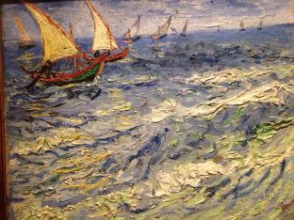Vincent Van Gogh, La Mer aux Saintes-Maries, Saintes-Maries-de-la-Mer, 1888, musée d’État des Beaux-Arts Pouchkine, Moscou
Photo prise en 2021 lors de l’exposition consacrée à la collection Morozov à la fondation Louis Vuitton à Paris.
À la fin de ma carrière, à Colombes puis à Cholet, mon bureau était décoré d’une reproduction de Vincent Van Gogh. Dans l’un des derniers bureaux, partagé avec un autre ingénieur, nous avions l’un et l’autre accroché notre reproduction préférée. La sienne était un phare breton en pleine tempête ; la mienne, les barques à voiles peintes par l’artiste aux Saintes-Maries-de-la-Mer. Les commentaires des personnes de passage étaient divers et variés. Majoritairement, le phare breton était très apprécié tandis que l’œuvre de Van Gogh laissait soit le visiteur indifférent, soit soupçonneux, car l’artiste avait souffert de folie à la fin de sa vie. Depuis 2007, mon statut de retraité m’a permis de consacrer beaucoup plus de temps à la vie et l’œuvre de Van Gogh. Je me suis mis à voyager sur ses traces : Auvers-sur-Oise, Amsterdam, Paris, Arles, Saint-Rémy-de-Provence et Les Saintes-Maries-de-la-Mer, Mons, le Borinage : Petit-Wasmes et son site de Marcasse ainsi que Cuesmes. L’art de Vincent s’exprime par la peinture, le dessin et une abondante correspondance. La lecture de ses lettres est indispensable pour comprendre le message qu’il communique à l’humanité. Pour ma part, les lettres à son frère Théo, je les ai lues plus de dix fois. Au rythme de la découverte de son œuvre et après chaque lecture, ce message devient de plus en plus pertinent et précis. Parmi les artistes, Vincent est une exception. En ce sens que, par l’abondance et la qualité de ses lettres, sa vie nous est connue dans les moindres détails. Pour se persuader de son talent littéraire, il suffit de lire la lettre répertoriée 346 N, dans laquelle, lors de son retour chez ses parents à Nuenen, il se compare à un chien hirsute qui gêne tout le monde. Le sentiment que je ressens après une telle lecture, l’émotion en particulier, est d’une puissance inégalable. Pour moi, Vincent est un personnage central du monde de la peinture. Sa notoriété à l’échelle mondiale est la raison de la disponibilité d’une très large documentation. En premier, les musées des grandes capitales du monde entier, à leur tête celui d’Amsterdam. Ensuite sa correspondance évoquée ci-dessus, les livres et biographies de nombreux auteurs, des émissions de radio, France Culture en particulier, des films.

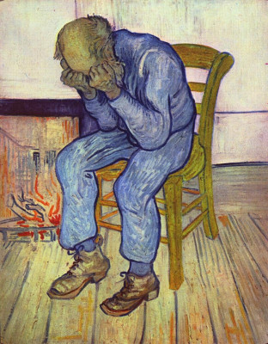Vincent Van Gogh, À la porte de l’éternité, 1890, musée Kröller-Müller d’Otterlo (Pays-Bas)
Source : Wikipédia

Concernant les films, citons les principaux cinéastes : Kobiela et Welchman, Kurosawa, Minnelli, Pialat, Schnabel. Akira Kurosawa dans son film Dreams (Rêves) lui consacre l’un des rêves, intitulé « Les Corbeaux » ; il est remarquablement interprété par Martin Scorsese ; sa durée, environ dix minutes, est suffisante pour décrire avec beaucoup de précision les sentiments de l’artiste. Dans le film de Julian Schnabel, At Eternity’s Gate, le rôle est interprété magnifiquement bien par Willem Dafoe. Dans leur film d’animation La Passion Van Gogh, Dorota Kobiela et Hugh Welchman effectuent l’animation à partir des toiles mêmes du peintre, copiées et modifiées de manière à composer chaque image du film. Le résultat est très intéressant et donne un bon rendu des sentiments de l’artiste. Dans le film de Vincente Minnelli La Vie passionnée de Vincent Van Gogh, le rôle de Vincent est interprété par Kirk Douglas et celui de Paul Gauguin par Anthony Quinn, deux acteurs remarquables. C’est le seul film où la vie artistique de Vincent est traitée intégralement de la naissance de l’artiste au Borinage à sa mort à Auvers-sur-Oise. Contrairement aux a priori, cette production hollywoodienne est d’une grande sobriété, et respectueuse des faits historiques. Dans le Van Gogh de Maurice Pialat, le rôle est interprété par Jacques Dutronc. Les décors, les costumes et les paysages (bords de l’Oise en particulier) sont magnifiques. C’est sans doute le film le plus connu du grand public. Par contre, il y a beaucoup trop de scènes de fêtes et de bal qui ne me semblent pas en adéquation avec le côté austère de l’artiste. En outre, mon impression globale est que le cinéaste semble confondre Renoir et Van Gogh.

La musique, quatrième art
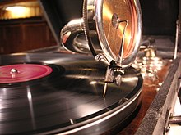Détail de l’aiguille et du diaphragme d’un gramophone
Source : Wikipédia

La musique a été ma première passion. Dès l’âge de 5 ans, j’ai profité de la collection familiale de disques 78 tours. Nous étions équipés d’un meuble qui regroupait un pick-up et une radio électriques. Pour l’époque, la sonorité de cette installation était tout à fait acceptable. Ma préférence allait vers les disques plutôt que la radio. Il s’agissait majoritairement de musique classique et un peu de variété, en particulier Tino Rossi et Charles Trenet. En outre, un disque de théâtre Les Vignes du Seigneur nous faisait beaucoup rire à cause de deux répliques mémorables : « Hubert, dis-moi que tu m’aimes… parce que je suis cocu. » J’ai le souvenir précis de la Danse macabre de Camille Saint-Saëns, ainsi que de disques de valses. La technologie a évolué rapidement. Les disques 78 tours ont été remplacés par les microsillons qui nécessitaient des vitesses de rotation inférieures (45 et 33 tours par minute). Dans la foulée, en 1958, le son stéréophonique est adopté. En 1960, avec mes économies, je me suis acheté pour 280 francs un électrophone stéréo. Au fur et à mesure, je me suis constitué une collection de disques, un mélange entre la musique de variété et classique, Ray Charles, Fats Domino, Elvis Presley, Paul Anka, Mozart et Vivaldi, sans oublier le jazz. J’étais un auditeur très assidu. Au retour de vacances, je me précipitais sur l’électrophone pour écouter mes morceaux favoris.



Le logo de France Musique Source : radiofrance.fr/francemusique

Dès mon adolescence, je me suis intéressé aux concerts et aux récitals ainsi qu’à l’opéra. C’est à cette époque que j’ai commencé l’écoute journalière de France Musique. En 1972, pour mon travail, je suis parti pour Paris. C’est alors qu’une richesse culturelle s’est offerte à moi. Mes goûts avaient évolué, j’étais passé à la musique sacrée, les passions de Jean-Sébastien Bach, Le Messie de Haendel, les messes de Mozart. Je suis allé périodiquement à l’église Saint-Séverin en particulier, pour entendre les concerts de Paul Kuentz, le Requiem de Mozart par exemple. Je l’ai retrouvé avec émotion en 2018, à La Baule, pour un concert en l’église Notre-Dame.
Dans le courant des années 1970, un collègue de travail m’a fait découvrir tous les opéras de Wagner.

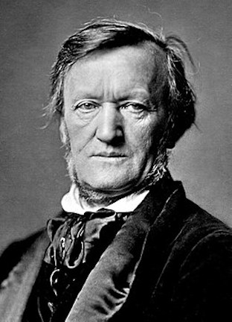Richard Wagner - Source : Wikipédia

Paradoxalement, c’est après la mort de Maria Callas que j’ai commencé à m’intéresser à elle. Elle est une artiste qui a atteint des sommets. Mon souffle s’est arrêté quand je l’ai écoutée pour la première fois dans La Somnambule de Vincenzo Bellini. Sur elle, beaucoup d’émissions ont retenu mon attention, écoutées sur France Musique et France Culture, vues à la télévision, en particulier, celles diffusées aux anniversaires de sa disparition (16 septembre 1977). Je les ai enregistrées puis écoutées plusieurs fois pour mieux m’en imprégner. J’ai également lu plusieurs livres la concernant. D’elle, le souvenir que je garde précieusement est celui de son interprétation, à la Scala de Milan, le 28 mai 1955, de Violetta dans La Traviata, de Giuseppe Verdi. Je n’étais bien sûr pas présent lors de cette représentation. Ce souvenir, je l’ai construit dans mon imaginaire à partir de documents : en premier lieu, le mensuel L’Avant-scène opéra nº 51, d’avril 1983, qui inclut un article, « La Traviata du siècle », rédigé par Jacques Bourgeois, musicographe (1918-1996). Le texte donne un descriptif précis de la représentation ainsi que de très belles photos d’archives de la Scala. En second lieu, des quelques rares enregistrements, pas tous de qualité, que j’ai pu voir et entendre.

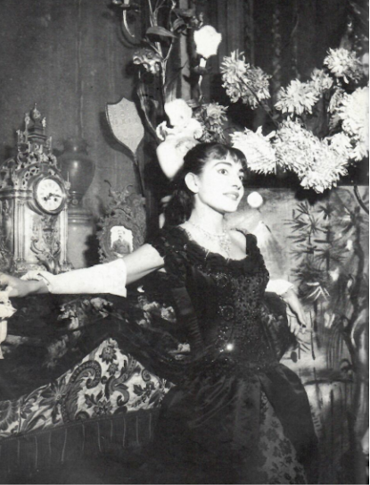Maria Callas - Source : L’Avant-scène opéra, avril 1983
Dans les années 1980 et 1990, je me suis passionné pour des grands pianistes : Alfred Brendel, Arturo Benedetti Michelangeli, Claudio Arrau, qui donnaient des récitals dans les salles Gaveau et Pleyel. À cette époque, je me suis abonné au Monde de la musique, ce qui m’a permis de connaître ces grands interprètes ainsi que ceux qui les ont précédés : Clara Haskil, Edwin Fischer, Rudolf Serkin, Wilhelm Backhaus, Annie Fischer, Alfred Cortot. Parmi les grands pianistes, je me suis intéressé à Glenn Gould, en particulier à son interprétation des œuvres de Jean-Sébastien Bach. Une partition de Bach est une œuvre, une création. Son interprétation par Gould donne naissance à une nouvelle œuvre qui se distingue de celle de son compositeur. Quand je l’écoute dans les Variations Goldberg, je n’entends pas une œuvre de Bach, mais bien une œuvre de Gould selon une partition de Bach. Un parallèle peut être établi dans le domaine de la peinture. Quand je regarde Le Semeur de Jean-François Millet, je regarde une œuvre de Millet. Quand je regarde Le Semeur de Vincent Van Gogh, je regarde une œuvre de Van Gogh inspiré par l’œuvre de Millet.
Au fil du temps, parmi les compositeurs, je me suis intéressé à Mozart, Bach, Haendel, Beethoven, Maurice Ravel, Claude Debussy, Modeste Moussorgski, Igor Stravinsky, Olivier Messiaen. Henri Dutilleux, Pascal Dusapin.
Beethoven, sa vie, son œuvre ont occupé en dominante plusieurs années de ma vie, en particulier, ses neuf symphonies, ses trente-deux sonates pour piano.
L’œuvre qui retient le plus mon attention est Le Sacre du printemps d’Igor Stravinsky. Au long de ma vie, il m’est appartenu d’en découvrir trois interprétations prestigieuses. La première, à la fin des années 1960, à Bruxelles au théâtre de la Monnaie, par Maurice Béjart. La seconde, en 2009, à l’opéra de Paris, par Pina Bausch. La troisième, en 2013, pour le centenaire de sa création, à la télévision (filmée au théâtre des Champs-Élysées), par Sasha Waltz. Cette troisième interprétation, je l’ai enregistrée et je la regarde périodiquement. La musique contemporaine, ses compositeurs, le festival Présence, les concerts de la Maison de la Radio, les créations mondiales ont été et sont toujours un sujet de découverte. Je pense en particulier à Olivier Messiaen, Henri Dutilleux, Éric Tanguy, Tristan Murail, je ne cite que les anciens. Les jeunes, je ne connais pas leur nom, mais je les écoute. France Musique leur consacre des émissions, en particulier, « Les lundis de la contemporaine » par Arnaud Merlin et « Création Mondiale » par Anne Montaron.

J’ai retrouvé en octobre 2021 Paul Kuentz à Paris en l’église Saint-Germain-des-Prés. Il a interprété le Requiem de Mozart. Magnifique ! J’ai profité de l’entracte pour parler avec lui. Je lui ai dit que j’avais un excellent souvenir de lui, de l’avoir écouté en l’église Saint-Séverin en 1973 et 1974. Cela lui a fait grand plaisir. Il m’a dit que c’était de plus en plus difficile d’organiser des concerts dans les églises. Je lui ai dit également que je me souvenais de son concert en l’église Notre-Dame de La Baule. Ce qui m’a paru étrange est que, malgré sa notoriété, il est resté d’une grande simplicité en organisant ses concerts dans des églises, organisation qui n’a quasiment pas changé depuis que je le connais.

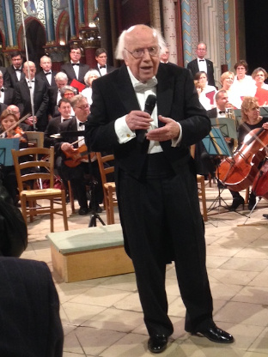Paul Kuentz (91 ans)
Photo prise en l’église Saint-Germain-des-Prés (octobre 2021)
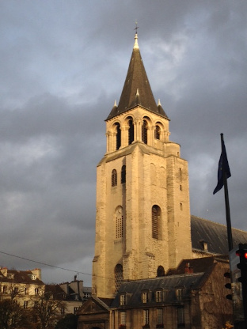Église Saint-Germain-des-Prés à Paris - Source : Wikipédia
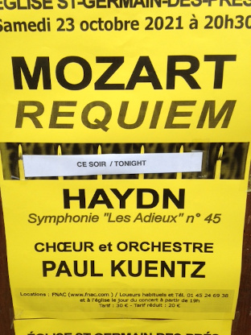Photo de l’affiche du concert du Requiem de Mozart

La littérature, cinquième art
Au fil du temps, la lecture est devenue pour moi indispensable. Enfant, je lisais, mais sans assiduité. J’étais attiré par la bande dessinée, Tintin et Milou en particulier. Ensuite, adolescent puis étudiant, je me suis intéressé d’abord aux romans policiers de Gaston Leroux et Agatha Christie, ensuite, aux livres d’Henri Troyat et d’Albert Camus. Durant ma carrière professionnelle, j’ai pris l’habitude de lire le journal dans les transports en commun, que je pouvais acheter quotidiennement dans les kiosques aux abords des gares. J’ai lu La Tribune et Le Monde. À cette époque, je lisais quelques romans, mais le manque de temps en limitait la quantité. En 2007, j’ai pris ma retraite et au fil du temps, la lecture a pris une place de plus en plus grande. Tous les matins, Ouest-France arrive dans ma boîte aux lettres, après le petit déjeuner, une quarantaine de minutes me permettent de prendre connaissance de l’actualité dans le monde, la France, les Pays de la Loire, la Loire-Atlantique, la presqu’île de Guérande et Saint-Molf, où je suis domicilié. J’aime cet effet de zoom et, sur tous les sujets, j’essaie de retenir une idée globale. Ma seconde lecture est l’hebdomadaire Télérama. Depuis environ quarante ans, je suis heureux de le découvrir dans ma boîte aux lettres. Comme son nom l’indique, il couvre la télévision, la radio, le cinéma et, en outre, sommairement, l’actualité politique, puis, en détail l’activité culturelle sous la forme de critiques : livres, cinéma, musique et théâtre. Sa lecture détaillée me permet de m’informer, de choisir mes programmes et le cas échéant de m’orienter vers l’achat de disques et de livres. En ce moment, je m’informe sur la Seconde Guerre mondiale, qui a précédé ma naissance. Je cherche par mes lectures à me documenter le mieux possible sur cette période. Deux livres lus récemment vont dans ce sens : Théâtre I de Robert Badinter, trois pièces de théâtre, en particulier Cellule 107, qui relate la dernière nuit de Pierre Laval avant son exécution. Il se trouve confronté successivement à René Bousquet, à un ouvrier qu’il a connu quand il était maire d’Aubervilliers et à une petite fille qui a été victime de la déportation avec sa maman lors de la rafle du Vel’d’Hiv’. Le deuxième est La Victoire en pleurant, de Daniel Cordier, qui a été le secrétaire de Jean Moulin. Ses Mémoires décrivent l’histoire de la résistance jusqu’en janvier 1946, quand le général de Gaulle quitte le pouvoir.

■■■■■■■■■■■■

Le théâtre, dans le sixième art
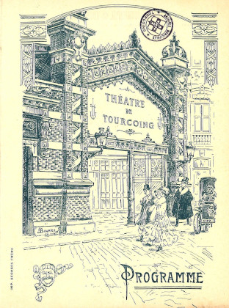Programme du théâtre en 1909
Source : archives municipales de Tourcoing 110R3

Le théâtre est tout d’abord un souvenir de jeunesse. Dans les familles bourgeoises, « théâtre » se conjuguait avec « voyage à Paris ». Ce qui, a priori, est une idiotie puisque nous habitions à 200 mètres du théâtre municipal. Mais voilà, les principes sont les principes et il faut les respecter. Mon attirance était sans concession pour le théâtre de boulevard. L’histoire du cocu cocasse fait toujours rire des salles entières, pourquoi en changer ! En revanche, notre mère n’était pas de cet avis, sa phrase rituelle était : « Ce n’est pas pour les enfants ! » Donc, lors d’un voyage à Paris, j’avais 13 ou 14 ans, nos parents nous ont amenés, Chantal et moi, au théâtre Mogador. Dans ma tête résonnaient les blagues célèbres de Francis Blanche ou de Robert Lamoureux. Ce fut une réelle déception, car au programme c’était Rêves de valses d’Oscar Strauss. À partir de ce constat catastrophique, il fallait remettre les pendules à l’heure. Primo, favoriser notre théâtre municipal, et secundo s’intéresser au boulevard. J’ai le souvenir précis d’un jour de grande représentation dans notre théâtre, devant chez nous, les places de stationnement étaient prises d’assaut, j’observais les personnes qui sortaient des voitures élégamment habillées. À côté de ma mère, j’utilisais une phrase toute faite de cette époque : « Ce sont des gens bien ». Son objection fut immédiate : « Non, non des commerçants tout au plus ! » Deux solutions s’offraient à moi : la fraude ou la débrouille. La fraude consistait, à la représentation du dimanche après-midi, à m’introduire discrètement pendant l’entracte, à attendre que tout le monde soit placé et à occuper une place restée libre. Ne recevant pas d’argent de poche, à l’époque de la mode des scoubidous, la débrouille consistait à s’approvisionner en matière première, à les fabriquer et à les vendre dans la cour de récréation. De mémoire, l’opération m’avait rapporté trois francs et cinquante centimes, soit le prix du billet pour aller voir Les Compagnons de la chanson. Voilà, ce n’était pas sans mal, la partie était gagnée ! Pour le théâtre de boulevard, j’ai attendu ma majorité, 21 ans. Une des premières pièces que j’ai adorées est Fleur de cactus interprétée par Sophie Desmarets. Avec cette même interprète de légende, je revoyais la pièce à la Comédie des Champs-Élysées, vingt ans plus tard. C’est avec Catherine Frot et Michel Fau que je l’ai revue récemment à la télévision. Le rire est garanti tout au long de la pièce !

Ces quatre dernières années, je me suis intéressé au festival de Rieux (Morbihan), c’est une nouvelle formule très originale qui inclut l’apéro et le dîner. Les organisateurs et les acteurs sont majoritairement des bénévoles. Je connais l’un d’entre eux, il s’agit d’Henri-René Dardant, qui habite La Baule. En 2021, il interprétait magnifiquement bien le rôle de César dans la trilogie de Marcel Pagnol. Précédemment, j’ai vu Le Cercle de craie et La Rançon.

Le cinéma, septième art

Préliminaire
Le cinéma a occupé et occupe toujours une grande place dans ma vie. La sortie de deux films est restée gravée dans ma mémoire. La Tunique de Henry Koster est le premier film en CinémaScope produit par la Fox. Il est sorti en 1953. La motivation de mes parents était plus le côté catho qu’autre chose. Le film, je ne l’ai pas vu, car j’avais été jugé trop jeune, évidemment, je n’avais que 6 ans ! Le deuxième est Journal d’un curé de campagne de Robert Bresson inspiré du livre de Georges Bernanos. Il est sorti en 1951. À la réflexion, ce n’est pas du film que je me souviens mais bien du livre. Non pour l’avoir lu mais pour en avoir entendu parler, car il faisait partie des lectures de cette famille catho à laquelle j’appartenais. Concernant le film, ce n’est que bien plus tard que je l’ai découvert. En fait, c’est ma motivation à connaître l’œuvre de Bresson qui m’a amené à lui.

Les films du jeudi après-midi
Quelques années plus tard, le cinéma Vox de Tourcoing a mis en place, le jeudi après-midi, une séance réservée aux enfants, le tarif était très abordable. J’ai le souvenir d’une foultitude de films en tout genre : western, film de guerre, cowboys et Indiens, film comique. Quant à leur titre, pas grand-chose me revient, deux titres pourtant Les Bérets verts et Babette s’en va en guerre. Le second est sorti en 1959, interprété par Brigitte Bardot. À mon grand étonnement, selon la critique religieuse, très en vogue à cette époque, le film était projeté à une assemblée d’enfants, alors que coté « pour adulte ». Je me suis posé des questions sans jamais obtenir de réponse satisfaisante. Ma sœur Chantal, qui avait 14 ans lors de la sortie du film, m’a indiqué que l’une des scènes était tournée dans un bordel. À mon sens et avec le recul, il s’agissait plus d’un cabaret que d’un bordel.

■■■■■■■■■■■■

L’autorisation parentale
Pickpocket, de Robert Bresson
Source : Télérama

À mon adolescence, le cinéma a accentué son emprise. Les séances du jeudi après-midi touchaient à leur fin. Tout doucement, ma motivation pour une catégorie de films plus sérieux se mettait en place. L’autorisation parentale pour envisager une telle sortie demeurait une nécessité absolue. La consultation de la grille religieuse permettait de l’obtenir. À ce propos, les demoiselles Voreux, qui habitaient place du Théâtre, étaient abonnées à la précieuse revue religieuse. Avant tout, il fallait leur emprunter ce document pour le soumettre à l’autorité parentale. Pour éviter cette censure, une solution consistait à sécher les cours au profit d’une séance de cinéma. À cette époque, le cinéma permanent a fait son apparition. Le même film était projeté plusieurs séances de suite, ce qui apportait au spectateur une certaine souplesse. Ayant payé son entrée, il pouvait rester dans la salle aussi longtemps qu’il le souhaitait. Il pouvait ainsi commencer un film en son milieu pour ensuite visionner la partie manquante à la séance suivante. Le samedi après-midi, au cinéma Vox, après avoir séché le dernier cours, je réussissais à enchaîner sur le film de la semaine. Cette stratégie était gagnante et évitait des palabres pour justifier mes retards. Le meilleur souvenir est, en 1959, Pickpocket de Robert Bresson. Par sa dextérité, Michel, le héros, m’avait beaucoup impressionné. Je n’avais pas compris grand-chose au film ! Par contre, le style de Bresson me laissait deviner un cinéaste de grand
talent et d’une grande envergure. Je ne me suis pas trompé et depuis, ce film, je l’ai revu plusieurs fois, avec à chaque fois une compréhension différente. Rue des Prairies, de Denys de la Patellière est sorti cette même année. J’ai le souvenir, un lundi matin, à vélo sur le chemin de l’école, d’avoir regardé avec envie la belle Marie-José Nat de l’affiche, en pensant aux chanceux qui l’avaient vu lors de la séance tardive du dimanche soir. Quelques années plus tard, j’ai eu une impression similaire à celle que j’avais eue pour Bresson. En 1963, avec ma sœur Chantal, nous avons vu Le Guépard de Luchino Visconti, même remarque, je n’ai pas compris grand-chose, mais les costumes, les acteurs, les décors m’ont laissé un souvenir fabuleux. Petite anecdote : Chantal a remarqué la maladresse risible de don Calogero, père d’Angelica, quand à la fin du bal, il boit sa tasse de café.

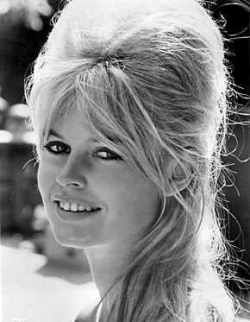Brigitte Bardot - Source : Wikipédia

La même année sort Le Mépris, de Jean-Luc Godard. Brigitte Bardot et Michel Piccoli sont les acteurs principaux. Les Américains qui participaient au financement ont exigé une scène de nu. En France, cette scène, qui aujourd’hui est plus risible que choquante, a imposé l’interdiction du film aux moins de 18 ans. Je n’avais que 17 ans et je me souviens avoir eu une furieuse envie de me rincer l’œil. Je ne voulais pas l’avouer, mais Brigitte Bardot était mon actrice préférée. J’en ai parlé avec des copains de l’école. Ils m’ont répondu qu’il n’y avait aucun problème : « Tu es grand, tiens-toi bien droit devant la caissière, elle ne te demandera pas ta carte d’identité ! » À Lille, la caissière du cinéma Capitole me délivra mon ticket et j’entrai dans la salle. BB était magnifique, à Capri, les prises de vue sur la mer étaient splendides. Je découvrais le style Godard, un grand cinéaste !
Un cinéaste également remarquable est Roger Vadim. Rien que les titres de ses films faisaient grincer la critique religieuse : Et Dieu créa la femme, Le Repos du guerrier, Les Sept Péchés capitaux.

Parmi les grands cinéastes, Alfred Hitchcock était une référence au sein de notre famille et je pense que c’était le seul. En 1963, avec Bernard, j’ai vu Les Oiseaux. J’ai le souvenir précis de m’être planqué sous mon imperméable durant certaines scènes d’horreur. Rebecca sorti en 1940 reste pour moi le meilleur film d’Alfred Hitchcock. Je l’ai découvert tardivement, et, dans la foulée, je me suis passionné à lire le livre dont le film est tiré, de Daphné du Maurier, ainsi que celui de Tatiana de Rosnay, Manderley for ever.

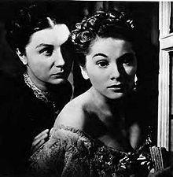Judith Anderson et Joan Fontaine dans Rebecca d’Alfred Hitchcock
Source : Wikipédia

François Truffaut et Robert Bresson

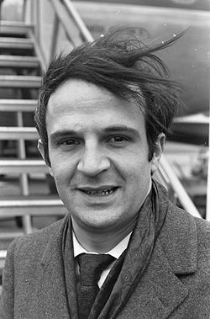François Truffaut - Source : Wikipédia

Depuis mes études supérieures, l’un de mes cinéastes préférés est François Truffaut. De lui, c’est La Nuit américaine qui me revient souvent à l’esprit. L’impression qu’il me donne est la description de la vie telle qu’elle est dans la réalité. De la même façon, son personnage favori, Antoine Doisnel, interprété magnifiquement par Jean-Pierre Léaud, me laisse à penser qu’en certains points je lui ressemble.
Un événement important est la sortie en 1966 du film Au hasard Baltazar, de Robert Bresson. L’héroïne du film, Marie, est interprétée par la petite-fille de François Mauriac, Anne Wiazemsky. Elle est née en 1947, a été l’épouse de Jean-Luc Godard et écrivaine. Quasiment ma jumelle… Je suis resté par la pensée en affinité avec elle. Elle est décédée en 2017. J’ai alors été surpris par le peu d’hommages que les médias lui ont rendus. J’ai lu une grande partie de ses livres, en particulier ceux qui décrivent les événements de Mai 68.

Billy Wilder
Récemment, j’ai découvert Billy Wilder, né en 1906, quatre ans avant mon père !
J’ai été surpris par la qualité de son film Sunset Boulevard, sorti en 1950. Ce film, je l’ai regardé pas loin d’une dizaine de fois. À chaque fois, il me donne l’impression du chef-d’œuvre absolu ! Dans la foulée, j’ai lu le livre de Jonathan Coe Billy Wilder et moi qui me l’a fait découvrir ainsi que son scénariste Izzy Diamond et son interprète Calista. Le contexte du livre est le tournage du film Fedora, sorti en 1978. Calista est une jeune femme grecque qui rencontre par hasard Billy Wilder dans un restaurant français de Los Angeles. Elle est l’héroïne et la narratrice du livre de Jonathan Coe.

Le cinéma d’aujourd’hui
Je continue à suivre l’actualité cinématographique, mais sans doute avec moins d’assiduité qu’avant. Chaque semaine, je lis méthodiquement Télérama pour essayer de glaner les films qui m’intéressent. Dans les salles mais également à la télévision. En salle, j’ai vu The Father, qui traite merveilleusement bien de la maladie d’Alzheimer. À la télévision, j’enregistre de nombreux films et je me suis constitué une importante vidéothèque.

■■■■■■■■■■■■

La radio et la télévision, dans le huitième art
La radio, France Musique, j’en ai déjà parlé. En ce qui concerne France Culture, je l’ai intégrée plus tardivement à mes activités d’écoute. C’est une radio sérieuse dont les sujets sont diversifiés. Au début, son accès n’est pas facile. Par contre, la qualité sonore est remarquable, et les émissions sont soigneusement préparées. Après un effort pour intégrer certains de ses thèmes, la satisfaction est au rendez-vous. Comme pour la télévision, une consultation préalable des programmes dans Télérama est précieuse et nécessaire. C’est d’ailleurs pour cette raison que je me suis abonné à cet hebdomadaire à la fin des années 1980. Sans entrer dans les détails de mes écoutes, mon émission préférée est celle de Jean de Loisy « L’art est la matière ».

Conjointement à la musique, la radio, les concerts ; le son a été depuis mon enfance au centre de mes activités. Ce centre d’intérêt a été d’abord instinctif pour devenir à l’âge adulte mieux identifié. Quatre faits marquants sont à l’origine de cette passion. Le premier est la découverte quand j’étais adolescent des chaînes HI-FI. En ma qualité de futur électronicien, j’ai, pendant une dizaine d’années, bidouillé des amplificateurs basses fréquences et leurs enceintes acoustiques. Ces bidouilles, je les ai réalisées avec l’idée de parfaire la qualité sonore. Le second est lors, de mon arrivée à Paris, de m’abreuver tant et plus de concerts, pour exemple ceux de Paul Kuentz. Le troisième est la découverte de Yann Paranthoën, homme de radio, de France Culture en particulier, fils d’un tailleur de pierre breton, il se dit « tailleur de sons ». Son monde est celui du montage sonore et ses réalisations sont d’un grand intérêt. De nombreux podcasts sont disponibles sur le site de France Culture. Le quatrième est la rencontre de Marie Surel, biographe sonore. Elle a travaillé chez France Culture, elle n’a pas connu personnellement Yann Paranthoën mais l’a comme moi beaucoup apprécié. Elle réalise des portraits sonores.

L’art culinaire, dans le onzième art
Au sein de la famille, l’art culinaire – ou plus simplement la cuisine – occupait une place prépondérante. Notre mère était une excellente cuisinière. Elle aimait faire plaisir et elle s’investissait en conséquence. Sa phrase rituelle avant de commencer la dégustation d’un plat était : « Régalez-vous mes enfants ! » Toutefois, la préparation des quatorze repas hebdomadaires constituait une lourde charge et elle appréciait d’être aidée, secondée ou remplacée. Parmi les six enfants que nous étions, les cinq garçons se débrouillaient plutôt bien, Chantal y participait mais sans trop de passion. Quand Marie-Françoise a démarré son activité chez Tupperware, la délégation est devenue fréquente, la responsabilité de l’enfant était alors totale : « Le porte-monnaie est là, tu te débrouilles ! » disait-elle. Avec le recul, cette politique était très efficace et avait le grand avantage de nous inculquer le sens des responsabilités.
En ce qui me concerne, j’ai très jeune été attiré par la cuisine. Dès l’âge de 10 ans, la responsabilité de la fabrication des yaourts m’a été attribuée. Le système était composé d’un dispositif isotherme sous forme d’un socle circulaire surmonté d’un couvercle en forme de cloche, de huit ramequins hexagonaux et d’un thermomètre. À partir d’un ferment acheté en pharmacie, dilué dans un peu de lait froid, d’un litre de lait porté à ébullition, puis versé dans les ramequins, il suffit d’attendre que la température des ramequins diminue jusqu’à 45 °C, pour couvrir avec le couvercle. Le processus de fermentation demande ensuite douze heures. Le yaourt obtenu est d’excellente qualité et très économique. Un résidu d’environ un quart de ramequin est réservé pour servir de ferment à la fabrication suivante.
Une autre attribution également très appréciée, était la cuisson des frites. Pour éviter les odeurs, l’arrière-cuisine était alors utilisée. Traditionnellement, le bain de friture était, dans un premier temps, composé de gras de bœuf acheté chez le boucher, puis ce fut de l’huile végétale. Deux bains de cuisson sont nécessaires pour obtenir un bon résultat, un premier, préalable, et le second avant la dégustation. Le grand art est la maîtrise de la bonne température pour garantir une bonne cuisson de la pomme de terre et un croustillant agréable.
Un souvenir notable : lors d’un dîner familial à Ambleteuse avec notre grand-mère paternelle et l’abbé Courouble, professeur responsable de Bernard, que Marie-Françoise avait généreusement invité pour les vacances estivales. Au milieu du repas, la quantité de nourriture prévue s’est avérée insuffisante. Après de brefs pourparlers, j’ai été désigné pour cuisiner une omelette ! La rigueur de l’éducation familiale imposait que je sois le seul à m’isoler dans la cuisine et que la conversation puisse combler le temps d’attente. Voilà, je n’avais pas le droit à l’erreur, du haut de mes 13 ans, il fallait que je me débrouille pour cuire cette omelette et que sa présentation soit satisfaisante au regard d’un contexte quelque peu protocolaire ! L’objectif numéro un était que l’omelette attache le moins possible au fond de la poêle. Après avoir préparé les œufs dans un grand bol, sur la gazinière, j’ai allumé le bec adéquat en le réglant à son maximum, positionné la poêle au centre du foyer, déposé la matière grasse, attendu la montée en température, jeté le contenu du bol, puis à l’attente du frémissement, réglé l’intensité du foyer à son minimum jusqu’à la fin de la cuisson. Le plat fut très apprécié, mais ce qui a, au plus haut point, retenu mon attention est la difficulté que j’avais eue au réglage minimum du foyer. En effet pour garantir la réussite de la cuisson, j’avais usé d’une astuce qui consistait à parfaire le réglage de ce minimum en intervenant sur le robinet de la bouteille de gaz.
Au regard de ces premières expériences, je me suis rendu compte que le réglage de la température de cuisson était très délicat et difficile à maîtriser. À partir de là, je me suis dit qu’il serait intéressant d’automatiser ce réglage. Durant ma carrière professionnelle, je n’ai pas eu de temps à y consacrer et j’ai donc attendu ma mise à la retraite pour démarrer un projet de système de cuisson automatisée qui s’est concrétisé successivement par un système de cuisson assisté par ordinateur (SCAO) puis un système de cuisson intelligente (SCI). Ce dernier, sous la forme d’un prototype, est opérationnel dans ma maison de Saint-Molf.

Conclusion
J’approchais les 25 ans quand j’ai terminé mes études à Tournai. Mon diplôme d’électronicien en poche, cette première saison se terminait, une deuxième allait commencer, celle de mon entrée dans la vie active, puis de mon mariage avec Martine Alavoine, de la naissance de mes enfants, Arnaud et Bruno, de ma vie familiale et professionnelle.
Mon orientation professionnelle vers le métier d’électronicien est un choix que j’ai parfois remis en question en raison de la nature abstraite de cette activité. Les électrons se promènent sur des fils électriques sans que l’on puisse vraiment savoir à quoi ils ressemblent. Heureusement, j’ai été bien aidé par l’usage des instruments de mesure qui permettent de visualiser, au moins partiellement, le travail de ces électrons. D’autre part, ma formation complémentaire en informatique m’a permis de découvrir d’autres horizons, en particulier, récemment, les microcontrôleurs que j’utilise dans mes prototypes culinaires.
Avec le recul, je pense que l’architecture comparée à l’électronique offre l’avantage d’être une activité beaucoup plus concrète qui aurait pu davantage me convenir.
J’ai voulu traiter en détail des arts parce que j’ai toujours pensé que leur connaissance contribue à une vie équilibrée.
L’écriture de ces souvenirs de jeunesse m’a permis d’éclaircir les événements qui ont jalonné cette première phase de ma vie, de m’en faire une idée globale pour mieux comprendre mes motivations.
Avant de refermer ce livre, j’ai une pensée affectueuse pour mes enfants et aussi mes petits-enfants, qui auront dans les années à venir des choix importants à faire qui conditionneront leur avenir.

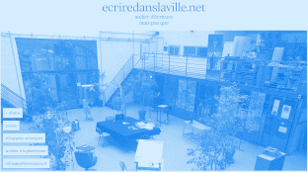Atelier d'écriture « Écrire dans la ville »
Espace créatif « Le Garage »
40 rue des Halles 44600 Saint-Nazaire

Au fil d’une chronologie méticuleuse, l’auteur parcourt ici un chemin qui traverse une partie du xx^{e} siècle. Fervent amateur d’archives et de reconstitutions, avant même l’écriture narrative des faits, il dédie cet objet de transmission à ses enfants et petits-enfants. Ce récit illustratif, presque encyclopédique, a permis à Régis Leruste de déposer sur la page blanche les portraits des personnes et les événements qui ont émaillé son existence et qui apportent un éclairage personnel sur le monde tel qu’il fut.
L’ouvrage se lit tel un guide. Au lecteur d’imaginer la part sensible de ce travail soigneux, cette « impression […] d’être amené à extirper un grain de raisin et de s’apercevoir que par cette action l’ensemble de la grappe vient également ».

« Le passé tel que la mémoire le conserve et le présent sont simultanés : le passé existe dans le présent, sous la forme de la mémoire. Le souvenir est présent. »
Henri Bergson.

Isabelle Ferré
isabelleferre.fr

https://ecriredanslaville.net
Selon une tradition familiale, le prénom du père peut être attribué au fils aîné et ce parfois sur plusieurs générations, c’est le cas pour la famille Leruste dont les prénoms sont successivement : Stéphane Roger, Stéphane Armand et Stéphane Vincent. Toutefois dans le langage quotidien, les appellations respectives sont : Stéphane père, fils et petit-fils.
Témoignage de Stéphane fils : « Je me souviens […] d’une photo (que je n’ai pas retrouvée) où il est en permission avec Marie et nous trois dans un jardin public. C’était pendant la “drôle de guerre”, où il était fantassin en poste dans les Ardennes et sous l’autorité de l’armée française. Fait prisonnier lors de l’invasion en mai 1940, il resta en détention jusqu’en mai 1942. »
Commentaire de Stéphane fils : « À ce sujet, il m’avait dit avoir intégré un dépôt de tramways. Il assurait les réparations ou l’entretien voire à l’occasion la conduite. »
Cette phrase crée un point de divergence ente Stéphane et moi-même : il qualifie les deux chambres du deuxième étage de grenier, tandis que moi, je parle d’un grenier à un étage encore supérieur, sous la toiture. Quant au chauffage il existait mais ne fonctionnait pas à l’époque dont parle Stéphane.
Bray-Dunes : en partant de Dunkerque, cette plage est la dernière avant d’arriver à la frontière belge. Elle se situe après celle de Zuydcoote plus connue du fait des événements de la Seconde Guerre mondiale et du film Week-end à Zuydcoote, dont le rôle principal est tenu par Jean-Paul Belmondo.
https://fr.wikipedia.org/wiki/Portail:Flandres
Sans avoir un souvenir précis : le coefficient attribué à la religion était important par rapport aux autres matières.
Titre d’Ouest-France du 7 octobre 2021 qui reprend les mots prononcés par Mgr Éric de Moulins-Beaufort.
philippe.bajeux@telenet.be
Ésit
Les présentations sont tirées de Wikipédia.
Auvers-sur-Oise : pour la beauté de la ville et des paysages, le chemin des peintres et le cimetière où Vincent est enterré, à côté de son frère Théo.
Amsterdam : Van Gogh museum and Rijksmuseum.
Paris : musée d’Orsay.
Arles : Fondation Van Gogh.
Saint-Rémy-de-Provence : Saint-Paul-de-Mausole.
Saintes-Maries-de-la-Mer : capitale de la Camargue.
Mons (Belgique) : capitale européenne de la culture en 2015, exposition « Van Gogh au Borinage : la naissance d’un artiste ».
« Le Borinage est une région minière belge de la région wallonne située dans le Hainaut, à l’ouest et au sud-ouest de la ville de Mons. Elle s’étend jusqu’à la frontière franco-belge, à l’extrémité ouest du sillon Sambre-et-Meuse » (Wikipedia).
Petit-Wasmes : commune proche de Mons où se situe la première maison où Van Gogh a habité durant son séjour au Borinage.
Le site de Marcasse est un site minier d’extraction de houille où Van Gogh est descendu en compagnie des mineurs à 700 mètres de profondeur.
Cuesmes : commune proche de Mons où se situe la deuxième maison où Van Gogh a habité durant son séjour au Borinage.
La vie de Van Gogh, d’Henri Perruchot ; Vincent Van Gogh au Borinage de Georges Duez ; Van Gogh au fond de la mine de Bruno Vouters ; Le Grand Atlas de Van Gogh de Nienke Denekamp et René Van Blerk.
Émissions de radio ré-écoutables en podcast.
Disque microsillon EMI C 069-03253
Vraisemblablement une place à la poulaille !
70 francs la séance, puis 70 centimes, lors de l’apparition des nouveaux francs le 1er janvier 1960, voulus par le général de Gaulle.
La grille de cotation : pour tous, adulte, adulte avec réserve, à rejeter.
Le même film était projeté plusieurs séances de suite.
À cette époque contrairement à aujourd’hui, les enfants étaient scolarisés le samedi.
Le rôle principal est interprété par Jean Gabin.
Burt Lancaster, Alain Delon, Claudia Cardinale.
Cette scène marque la différence de milieu social entre la famille de don Calogero et celle du prince Salina.
Cinéma Capitole, rue de Béthune à Lille.
Je n’ai pas vu la scène de nu, qui se situe au tout début du film.
En référence au livre Un an après d’Anne Wiazemsky qui fut l’épouse de Jean-Luc Godard. Il est un grand cinéaste mais aussi un grand emmerdeur.
La batterie de cuisine était à cette époque en aluminium.
https://fablabo.net/wiki/SCC

